БАКАЛАВРСЬКА РОБОТА
БР.ІП – 47.00.00.000 ІПЗ

Група ІП-21-2
Микуляк Сергій
2025

Івано-Франківський національний технічний університет нафти і газу
Інститут інформаційних технологій
Кафедра інженерії програмного забезпечення
Микуляк Сергій Романович

(прізвище, ім’я, по батькові)

(індекс)

БАКАЛАВРСЬКА РОБОТА

Створення веб-платформи для підтримки благодійних ініціатив
(назва роботи)

Інженерія програмного забезпечення

( назва освітньої програми)

121– Інженерія програмного забезпечення

(шифр і назва спеціальності)

Робота містить результати власних досліджень, використання ідей, результатів і текстів інших авторів мають посилання на відповідне джерело:

Здобувач освітнього ступеня ____________Микуляк С. Р.______________________
(підпис, ініціали та прізвище здобувача)

Науковий керівник _____Бандура Вікторія Валеріївна к.т.н. доцент
(підпис, прізвище, ім’я, по батькові, науковий ступінь, вчене звання керівника)

Допущено до захисту
Завідувач кафедри

_доц._____________Бандура В.В.__
(посада) (підпис) (дата) (ініціали та прізвище)

Івано-Франківськ - 2025
Івано-Франківський національний технічний університет нафти і газу Інститут, факультет інформаційних технологій Кафедра інженерії програмного забезпечення Ступінь вищої освіти бакалавр Спеціальність 121 – Інженерія програмного забезпечення

ЗАТВЕРДЖУЮ:
Зав. кафедрою ІПЗ
доц. В.В. Бандура

“ ” 2025 р.

ЗАВДАННЯ
НА БАКАЛАВРСЬКУ РОБОТУ СТУДЕНТОВІ
Микуляк Сергію Романовичу
(прізвище, ім’я, по-батькові)

- Тема проекту (роботи) “ Створення веб-платформи для підтримки благодійних ініціатив”
керівник проекту (роботи) Бандура Вікторія Валеріїна, к.т.н., доцент затверджені наказом закладу вищої освіти від “ _ 28 _ ” квітня 2025 р. № 264/7 _
- Строк подання студентом проекту (роботи) 10 червня 2025 р.
- Вихідні дані до проекту (роботи) Результати і матеріали отримані під час проходження переддипломної практики
- Зміст розрахунково - пояснювальної записки (перелік питань, які потрібно розробити)
1. Аналіз сучасності стану проблеми
2. Збір та аналіз вимог до системи
3. Архітектурне проектування системи
4. Реалізація програмного забезпечення
5. Тестування та впровадження системи

- Перелік графічного матеріалу (з точним зазначенням обов’язкових креслень)
1. Клієнт-серверна архітектура (рис. 3.1, ст. 28)
2. Діаграма випадків використання (рис. 3.2, ст. 32)
3. Діаграма послідовності (рис. 3.3, ст. 33)
4. ER-діаграма бази даних (рис. 5.1, ст. 64)
5 Результат тестування CausesController (рис. 5.6, ст. 68)
- Консультанти розділів проекту (роботи)

Розділ | Консультант | Підпис, дата
Розділ | Консультант | Завдання видав | Завдання прийняв

- Дата видачі завдання

Керівник
__________ ________________ (підпис) ( розшифровка підпису)

Завдання прийняв до виконання _________ ________________
(підпис) ( розшифровка підпису)

КАЛЕНДАРНИЙ ПЛАН

№  з/п | Назва етапів дипломного проекту (роботи) | Строк виконання  етапів проекту | Примітка
1 | Визначення та обґрунтування теми роботи | 20.02.2025 | Виконано
2 | Огляд існуючих концепцій, рішень та сервісів в даній області | 01.03.2025 | Виконано
3 | Побудова моделі або алгоритму власного рішення | 25.03.2025 | Виконано
4 | Документування реалізації власного оригінального рішення вибраними засобами | 05.04.2025 | Виконано
5 | Оформлення пояснювальної записки бакалаврської роботи | 10.06.2025 | Виконано

Студент – дипломник ___________ ____________________
(підпис) ( розшифровка підпису)

Керівник роботи ___________ ____________________
(підпис) ( розшифровка підпису)

АНОТАЦІЯ

Дипломна робота містить 81 сторінку, 2 таблиці, 19 рисунків, список використаних джерел із 15 найменуваннями і 4 додатків.
Метою роботи є створення веб-застосунку для управління благодійною діяльністю, що автоматизує процес взаємодії між адміністратором, донором та особами що потребують допомоги.
Об’єкт дослідження: веб-застосунок для автоматизації соціально орієнтованих процесів.
Предмет дослідження: методи та інструменти проектування, реалізації й тестування веб-застосунку для управління заявами на допомогу та ресурсами благодійних організацій.
Результат дослідження: розроблено та реалізовано веб-застосунок CharityHome, який включає в себе систему пошуку та маніпуляції зборами, зворотній зв’язок з адміністратором, та інше.
У першому розділі проаналізовано сучасний стан проблеми, понятійний апарат і технологічні тренди.
Другий розділ присвячено збору та аналізу вимог до системи.
Третій розділ зосереджується на архітектурному проектуванні системи: вибір архітектурного стилю, моделюванні бізнес-логіки та компонування функціональних частин системи з використанням UML-діаграм.
Четвертий розділ описує реалізацію програмного забезпечення: бази даних, модулів, реалізацію бізнес-логіки тощо.
У п’ятому розділі висвітлено тестування та процес впровадження.
Висновок: узагальнено результати роботи та визначено перспективи розвитку розробленого веб-застосунку в контексті соціально значущих ініціатив.
КЛЮЧОВІ СЛОВА: ВЕБ-ЗАСТОСУНОК, БЛАГОДІЙНІСТЬ, ELASTICSEARCH, КОРИСТУВАЦЬКІ РОЛІ, АРХІТЕКТУРА, ТЕСТУВАННЯ, ІНФОРМАЦІЙНА СИСТЕМА, RUBY ON RAILS.
ANNOTATION

The thesis consists of 81 pages, 2 tables, 19 figures, a list of 15 references, and 4 appendices.
The objective of this work is to develop a web application for managing charitable activities, automating the interaction process between administrators, donors, and individuals in need.
Research object: A web application for automating socially oriented processes.
Research subject: Methods and tools for designing, implementing, and testing a web application for managing assistance requests and resources of charitable organizations.
Research outcome: The developed and implemented web application CharityHome includes a system for searching and managing fundraisers, administrator feedback, and other functionalities.
The first section analyzes the current state of the problem, conceptual framework, and technological trends.
The second section focuses on gathering and analyzing system requirements.
The third section covers architectural system design: selecting an architectural style, modeling business logic, and structuring functional components using UML diagrams.
The fourth section describes software implementation, including database design, modules, and business logic realization.
The fifth section discusses testing and deployment processes.
Conclusion: The work summarizes the results and outlines future development prospects for the web application in the context of socially significant initiatives.
KEYWORDS: WEB APPLICATION, CHARITY, ELASTICSEARCH, USER ROLES, ARCHITECTURE, TESTING, INFORMATION SYSTEM, RUBY ON RAILS.

ЗМІСТ

ПЕРЕЛІК УМОВНИХ ПОЗНАЧЕНЬ, СИМВОЛІВ, ОДИНИЦЬ, СКОРОЧЕНЬ І ТЕРМІНІВ 9
ВСТУП 10
РОЗДІЛ 1. АНАЛІЗ СУЧАСНОГО СТАНУ ПРОБЛЕМИ 13
1.1. Огляд існуючих рішень та стан дослідження теми 13
1.2. Основні поняття та терміни предметної області 15
1.3. Сучасні технології та тренди в проектуванні програмного забезпечення 16
1.4. Висновки по розділу 20
РОЗДІЛ 2. ЗБІР ТА АНАЛІЗ ВИМОГ ДО СИСТЕМИ 21
2.1. Методи збору інформація від зацікавлених сторін 21
2.2. Класифікація та формалізація вимог 23
2.3. Постановка задачі проектування системи 25
2.4. Висновки по розділу 27
РОЗДІЛ 3. АРХІТЕКТУРНЕ ПРОЕКТУВАННЯ СИСТЕМИ 28
3.1. Вибір архітектурного стилю та його обґрунтування 28
3.2. Моделювання бізнес-процесів та функціональних компонентів (UML-діаграми) 30
3.3 Вибір технологій та інструментів розробки 35
3.4. Висновки по розділу 39

РОЗДІЛ 4. РЕАЛІЗАЦІЯ ПРОГРАМНОГО ЗАБЕЗПЕЧЕННЯ 40
4.1 Структура програмного коду та організація репозиторіїв 40
4.2. Реалізація функціональної логіки системи 44
4.2.1 Структура та зв’язки бази даних 44
4.2.2. Моделі та їх бізнес логіка 46
4.2.3. Алгоритми реалізовані в системі 52
4.2.4. Контролери та логіка оброки запитів 56
4.2.5. Використання системи повнотекстового пошуку Elasricsearch 59
4.3. Висновки по розділу 60
РОЗДІЛ 5. ТЕТСТУВАННЯ ТА ВПРОВАДЖЕННЯ СИСТЕМИ 61
5.1. Методики системного тестування та використовувані інструменти 61
5.2. Результати тестування та аналіз відхилень 63
5.3. Впровадження системи та оцінка її ефективності 72
5.4. Висновки по розділу 75
ВИСНОВОК 76
СПИСОК ВИКОРИСТАНОЇ ЛІТЕРАТУРИ 77
ДОДАТКИ
БІБЛІОГРАФІЧНА ДОВІДКА

ПЕРЕЛІК УМОВНИХ ПОЗНАЧЕНЬ, СИМВОЛІВ, ОДИНИЦЬ, СКОРОЧЕНЬ І ТЕРМІНІВ

IT – Information Technology
UI – User Interface
UX – User Experience
XSS – Cross-Site Scripting
SQL - Structured Query Language
MVC – Model-View-Controller
DB – Database
API – Application Programming Interface
ER-діаграма – Entity-Relationship diagram
CRUD – Create, Read, Update, Delete
СУБД – система управління базами даних
UML – Unified Modeling Language
ООП – об'єктно-орієнтоване програмування
HTML - HyperText Markup Language
CSS - Cascading Style Sheets
RoR - Ruby on Rails
REST - Representational State Transfer
JS – JavaScript

ВСТУП

У теперішній час, світ постійно стикається з соціальними, економічними та гуманітарними проблемами, благодійність відіграє важливу роль у підтримці вразливих верств населення.
Актуальність теми зумовлена соціальними проблемами. Із початком повномасштабної війни в Україні, кількість волонтерських ініціатив та гуманітарних проблем зросла. Це спричинило гостру проблему в надійних і простих онлайн-платформах для збору коштів. У той час як великі платформи мають широкі можливості, вони часто виявляються малопридатними для оперативної реалізації невеликих ініціатив через складу систему верифікації, бюрократію та інформаційне перевантаження. Саме тому виникла проблема у створенні застосунку для швидкого запуску благодійних кампаній.
Вибір теми зумовлений нагальною соціальною потребою – підвищення ефективності малих благодійних ініціатив шляхом надання інструменту, що поєднує в собі простоту користування та довіру користувачів. В умовах війти, природних катастроф чи епідемій найважливішим чинником стають швидкість реагування, довіра та доступність. Саме ці аспекти були обрані як ключові у рамках даної роботи.
Об’єктом дослідження є процес організації та реалізації благодійних ініціатив у цифровому середовищі, через створення веб-застосунку, який забезпечує прозору та ефективну взаємодію між донорами, адміністратором та тими, хто потребує допомоги.
Предметом дослідження є математична і формальна модель побудови інформаційної системи для управління благодійними кампаніями, яка охоплює логіку взаємодії між учасниками платформи, структуру збереження та обробки даних, що забезпечує ефективність, зручність і безпеку роботи системи.
Метою роботи є розробка веб-застосунку CharityHome, що дозволяє
забезпечити прозору, ефективну та зручну взаємодію під час процесу
організації благодійних зборів, орієнтуючись на потреби невеликих ініціатив.
Для досягнення поставленої мети необхідно виконати такі завдання:
- Провести аналіз сучасних благодійних платформ та виявити їх сильні та слабкі сторони.
- Сформувати функціональні та не функціональні вимоги до системи.
- Спроектувати її архітектуру з урахуванням принципів прозорості, простоти та довіри.
- Реалізувати прототип застосунку з використанням сучасних веб-технологій.
- Провести тестування системи та оцінити її ефективність з точки зору користувача.
Методи дослідження
У ході дослідження було застосовано такі методи:
- Аналіз та узагальнення літературних джерел – для вивчення сучасного стану галузі благодійних ІТ-проектів.
- UML-моделювання – для побудови функціональної та логічної структури застосунку.
- Метод прототипування – для реалізації версії проекту.
- Тестування - для перевірки відповідності функціоналу поставленим вимогам.
- Аналітичний метод – для оцінки ефективності функціонування системи під час реальних сценаріїв.
Новизна отриманих результатів заключається в запропонованому підході до збереження прозорості – через модель персональної відповідальності адміністратора, який несе репутаційну відповідальність за кожен збір. CharityHome відрізняється від існуючих платформ спрощеним процесом запуску збору, інтуїтивним інтерфейсом і відсутністю надлишкової аналітики, що дозволяє користувачам зосередитися на суті допомоги.
Результати дослідження були використані для створення реального веб-застосунку з мінімальними витратами, а також для вдосконалення інших сервісів, орієнтованих на прозорість фінансових операцій.
Бакалаврська робота містить 81 сторінку, 2 таблиці, 19 рисунків, список використаних джерел із 15 найменуваннями і 4 додатків.

РОЗДІЛ 1. АНАЛІЗ СУЧАСНОГО СТАНУ ПРОБЛЕМИ

Огляд існуючих рішень та стан дослідження теми

У наш час із розвитком ІТ все більше різних областей переходять у цифрове середовище – що неочікувано, однією з цих областей стала сфера благодійності. Онлайн-платформи, веб додатки і мобільні застосунки, надають нам можливість: проводити благодійні збори, розповсюджувати інформацію про потреби певних людей та підтримувати зв’язок між донорами та людьми, які потребують допомоги. Насамперед релевантною дана трансформація стала під час кризових ситуацій, а саме під час гуманітарної катастрофи, війни, епідемії або інших надзвичайних ситуацій.
В інтернет-просторі знаходиться безліч додатків, які надають можливість користувачам переказувати благодійні внески людям, які їх потребують. Для прикладу можна розглянути такі платформи, як:
- Dobro.ua – це одна з найпопулярніших Українських платформ для благодійності. В ній реалізовано зручну подачу заяв, але для співпраці з даною платформою потрібно надавати велику кількість різних документів, що ускладнює роботу з малими благодійними ініціативами, та невеликими волонтерськими проектами, що відповідно робить бар’єр між платформою та людьми, які потребують швидку підтримку.
- Let`s Help – ще одна Українська платформа, яка користується високим рівнем довіри та можливостями. Ця компанія призначена для масштабних благодійних зборів, із налагодженою системою для залучення великих донорів, але через масштабність даної платформи, їй дуже важко сконцентруватися на невеликих ініціативах.
- Prytula Foundation – на теперішній час ця платформа є однією з найавторитетніших платформ для збору пожертв. Prytula Foundation розроблена та підходить для збору коштів масштабних гуманітарних програм, таких як:
підтримка армії, гуманітарний напрямок та інше.
Дані платформи мають дуже багато сильних сторін, що виділяють їй між іншими схожими платформами, але не зважаючи на це вони мають певні обмеження.
- Складне управління зборами - на великих платформах ця проблема пов’язана з необхідністю в офіційній реєстрації та складному управлінню процесами створення нової кампанії, що стає великою перепоною на можливості швидкого запуску ініціатив, коли час є важливим ресурсом.
- Розмитість відповідальності в разі складної системи управління – якщо під час життєвого циклу збору, виникнуть непередбачувані проблеми, користувач не знає до кого звертатися, і на вирішення проблеми може піти дуже багато часу.
- Аналітична перевантаженість – на платформах, які займаються великими благодійними ініціативами, зазвичай міститься великий розділ з аналітикою, що може ускладнити сприйняття та відволікати. На невеликих гуманітарних зборах потрібна тільки чітка і зручна інформація про збір, яка не буде перевантажувати користувача зайвою інформацією.
Вирішення цих проблем і стало завданням при створенні проекту CharityHome – інтуїтивно зрозумілого застосунку, який дозволяє користувачам підтримувати благодійні збори, звертатися до адміністратора, який буде додавати нові кампанії, перевіряти та верифікувати їх, забезпечуючи довіру до платформи.
Головною концепцією під час створення платформи CharityHome був принцип прозорості через персональну відповідальність. Цей принцип реалізований за допомогою того, що управління додатком буде покладене на одну людину, яка перевіряє нові запити, додає збори на платформу та найголовніше, відповідає за чесність кожної кампанії і те що кошти будуть витрачені за призначенням. Цей підхід надає можливість користувачам формувати довіру до конкретної особи, а не до платформи або компанії в цілому.
Веб додаток не буде перевантажений аналітичними даними, його головний принцип буде в простоті та чіткості. Довіра до кожного збору буде організована навколо однієї людини, а саме до адміністратора. Модель побудована на прозорості конкретної кампанії, в якій буде вказано: хто просить допомогу, в чому суть проблеми та скільки допомоги було зібрано. Що буде створювати чесну, відкриту, побудовану на довірі взаємодію між користувачами та платформою, без складних процесів аналізу та моніторингу.
CharityHome являє собою альтернативний підход до інтернет благодійності: менше автоматизації – більше відповідальності, менше аналітики більше прозорості, один адміністратор – більше довіри.

1.2. Основні поняття та терміни предметної області

Для кращого розуміння предметної області, розглянемо основні поняття, які використовуються у проекті CharityHome, у сфері благодійності та цифрової благодійності як її частини.
Благодійність (доброчинність) – це особиста або майнова допомога власника приватних ресурсів тим, хто потребує допомоги, дана допомога є безкорислива і цілком добровільна [1].
Благодійна платформа – це сервіс, за допомогою якого користувач, отримувач допомоги (бенефіціар) та адміністратор можуть взаємодіяти один з одним. Надає можливість створення, модерації та звітності для благодійних ініціатив.
Користувач – особа, яка взаємодіє з платформою використовуючи графічний інтерфейс і може мати різні ролі, такі як:
- Донор – користувач, який надає внески для підтримки благодійних ініціатив або кампаній;
- Отримувач допомоги (бенефіціар) – людина або організація, що ініціює певний збір на свої потреби або на потреби інших осіб;
- Адміністратор – людина, яка перевіряє правдивість інформації, створює нові збори, забезпечує прозорість платформи та її чесність.
Кампанія (збір) – ініціатива, яка організовується для збору коштів або інших фізичних ресурсів, з метою досягнення певної благодійної цілі.
Пожертва – добровільний фінансовий або матеріальний внесок користувача, для підтримки благодійної ініціативи та допомоги бенефіціару.
Прозорість – характеристика платформи, яка забезпечує доступ до інформації користувачам про шлях використання коштів, інформацію про кожен збір та на які цілі були використані зібрані кошти.
Модерація – це процес перевірки інформації про благодійну ініціативу, для запобігання шахрайству, перевірки правдивості та достовірності збору, з метою підтримки довіри користувачів до платформи.

1.3. Сучасні технології та тренди в проектуванні програмного забезпечення

У сучасному світі підходи до написання програмного забезпечення постійно змінюються, створюються нові, кращі методики написання програмного продукту. Через потребу в масштабованості, доступності, швидкої доставки та стабільності програмних рішень стали поширеними такі концепції, як контейнеризація, використання хмарних сервісів, а також мікросервісна архітектура. У цій частині ми розглянемо їх основні характеристики та переваги.
Контейнеризація
Через появу складних та високонавантажених ІТ-інфраструктур, виникли проблеми забезпечення портативності, групування та розгортання в різних середовищах. Для вирішення цих проблем було винайдено контейнеризацію в основі якої лежить принцип створення ізольованого середовища де знаходиться операційна система, код, бібліотеки, залежності та все потрібне для безперешкодного розгортання додатків.
Завдяки контейнеризації команда розробників може забезпечити однакову поведінку програмного продукту у всіх середовищах розгортання, таких як локальні комп’ютери, хмарні платформи, тестові середовища. Це зменшує ризик помилок та пришвидшує доставку.
Однією з найпопулярніших технологій контейнеризації є Docker, який надає можливості створення, налагодження, розповсюдження та запуску додатків в контейнерах.
Контейнери в Docker [2] працюють на основі образів (images). Ці створюються за допомогою Dockerfile, у якому визначено, як створити Docker-образ, які залежності потрібно встановити і додаткові конфігурації застосувати. Після створення образу контейнер можна запустити в будь-якому середовищі і він буде працювати ізольовано від самого середовища.
Основні переваги контейнерів:
- Стабільність – контейнери мають в собі всі необхідні деталі для запуску коду, завдяки цьому команда розробників може бути впевнена, що програмний продукт буде функціонувати стабільно в різних оточеннях, починаючи від середовища розробки до продакшн-розгортання.
- Масштабованість та гнучкість – контейнери можна запускати в декількох екземплярах, збільшувати або зменшувати навантаження, оновлювати та знищувати їх без зупинки всієї системи. Це особливо важливо в наш час, коли додатки працюють з великою кількістю користувачів.
- Полегшення процесу налаштування – під час написання додатку в проекті доєднуються нові учасники команди, завдяки контейнеризації новим розробникам набагато легше почати роботу. Їх не потрібно самостійно налаштовувати середовище, середовище автоматично налаштовується контейнером, який власноруч налаштує всі залежності.
Отже, можна зробити висновок, що використання Docker є важливою стратегічною перевагою в розробці програмного забезпечення, що надає можливість створювати надійні, розширювальні та комплексні програмні
рішення.
Хмарні сервіси
У сучасних умовах розробка програмного забезпечення з використанням хмарних сервісів (cloud services) стала однією з невід’ємних частин інфраструктури ІТ-проектів. Використання хмарних сервісів надзвичайно важливе для веб додатків, через значні переваги, які вони надають як розробникам так і користувачам.
Однією з основних перевагою хмарних сервісів є доступність. Великі хмарні провайдери надають безперебійну роботу сервісів, завдяки розміщенню інфраструктури в кількох дата-центрах, які в свою чергу можуть функціонувати незалежно один від одного. Якщо в одному дата-центрі виникнуть проблеми, інші можуть надати свої ресурси для зменшення часу простою системи, що в свою чергу підвищує надійність платформи.
Наступна перевага хмарних сервісів, це масштабованість власних ресурсів залежно від навантаження. Для прикладу, якщо збільшується кількість користувачів, сервіс може автоматично збільшити обчислювальні ресурси (CPU, RAM) для покращення продуктивності без зупинки сервісу, і навпаки, якщо додатком користується мала кількість осіб, то сервіс може зменшити потужності для зменшення витрат та енергії.
Резервне копіювання – це ще одна перевага хмарних платформ. Більшість провайдерів надають послугу резервного копіювання даних, таких як баз даних та даних застосунку, що забезпечує оперативне відновлення системи при втраті інформації, несподіваних помилках або цілеспрямованих атаках з мінімальною шкодою для застосунку.
Ще однією перевагою хмарних сервісів є безпека, більша частина хмарних сервісів мають вбудований захист від загроз, DDoS-атак, володіють системою шифрування даних, фаєрволами, та іншими засобами для безпечного зберігання даних.
Прикладом може бути Amazon Web Services (AWS) [3]. AWS на даних час
належить до найпоширеніших та найбільших хмарних провайдерів, який надає послуги користувачам по всьому світу. Починаючи від віртуальних машин (EC2), реляційних та нереляційних баз даних і завершуючи можливістю автоматичного масштабування та розподілу навантаження (Auto scaling, Load Balancer). Цей сервіс призначений для великих та високонавантажених систем, але може використовуватися для вирішення багатьох завдань.
Мікросервісна архітектура
Довгий час в розборці програмних застосунків, монолітна архітектура традиційно домінувала. Проект з монолітною архітектурою будується як одне ціле. Зі збільшенням обсягу, проект стає складніше підтримувати та масштабувати. Складно тримати хорошу модульну структуру та якщо будуть якісь зміни в одному модулі, ці зміни можуть вплинути на інші модулі. Навіть незначні зміни в коді призводять до потреби перебудови та повторного розгортання всього додатку.
Альтернативою монолітної архітектури є мікросервісна архітектура, яка передбачає розділення програми на окремі сервіси, що працюють незалежно один від одного. Кожний сервіс в свою чергу виконує свою окрему функцію і може бути розгорнутий або оновлений без припинення роботи інших частин основного програмного продукту. Такий підхід спрощує розробку програми, збільшує гнучкість та масштабованість всієї системи.
Мікросервіси є особливо важливі у розробці веб додатків, вони дозволяють масштабувати тільки ті компоненти, які користувачі використовують найчастіше. Це робить архітектуру більш економною та продуктивною. Дослідженні Vallamizrt та співавт. (2015) продемонструвало, що мікросервісна архітектура забезпечує кращу масштабованість та ефективність в порівнянні з монолітною під час використання хмарних сервісів [4] .
Таким чином, мікросервісна архітектура є однією з найкращих підходів до побудови масштабованих, гнучких та стійких програмних систем. Вона надає можливість розбивати складні додатки на менші сервіси та керувати цими сервісами як незалежними структурами.

1.4. Висновки по розділу

Отже, розвиток інформаційних технологій спричинив трансформацію традиційних підходів розробки програмного забезпечення. Контейнеризація, завдяки свої здатності створювати ізольовані середовища, надала стабільність в роботі з додатками. Хмарні сервіси надають масштабованість та надійність для програмних систем. А мікросервісна архітектура надає гнучкість та покращує ефективність керування складними системами. Разом ці технології формують основу сучасної розробки програмного забезпечення.

РОЗДІЛ 2. ЗБІР ТА АНАЛІЗ ВИМОГ ДО СИСТЕМИ

2.1. Методи збору інформація від зацікавлених сторін

До початку створення програмного продукту потрібне глибоке розуміння потреб, очікувань та проблем користувачів, які користуватимуться програмним продуктом. Збір вимог до програмного забезпечення є одним з ключових етапів його розробки, моделювання та вибору технічних рішень. У випадку розробки благодійної платформи були визначені основні зацікавлені сторони, кожна з яких має свої вимоги до системи:
- Донори – фізичні або юридичні особи, які бажають здійснити пожертву для певного збору;
- Адміністратор платформи – має можливість керувати контентом у додатку, створювати, змінювати та видаляти збори, завершувати їх, перевіряти достовірність збору та в цілому мати можливість модерувати контент на сайті;
- Отримувачі допомоги – фізичні особи, які звертаються по допомогу використовуючи програмний продукт;
- Розробники – особи, що створюють програмний продукт, підтримують його працездатність та вирішують проблеми які виникають в процесі експлуатації системи;
- Партнери – потенційні інвестори, журналісти, які поширюють інформацію про благодійні ініціативи, для яких потрібен звіт про виконану роботу від адміністрації додатку;
У межах виконання дипломного проекту було вибрано контекстний метод спостереження, як методологію збору вимог до програмного продукту. Цей метод полягає в спостереженні за проектами, які на теперішній час вже успішно функціонують на ринку. Основна увага приділялася вивченню функціональних особливостей таких платформ, як:
- Dobro.ua – благодійна платформа, яка функціонує в Україні, вона спеціалізується на зборі коштів для соціальних ініціатив та медичних потреб [5].
- GoFundMe – міжнародна платформа з гнучкою архітектурою, що підтримує персональні та групові збори.
- Razom for Ukraine – благодійний фонд, що активно залучає небайдужих людей з-за кордону, для допомоги Україні.
Аналіз вищезазначених вимог, дав змогу:
- Визначити головні елементи інтерфейсу, які мають знаходитися в програмному продукті, а саме: розділ з активними кампаніями і можливістю дізнатися повну інформацію про конкретний збір, пошук за категоріями (тегами) перегляд інформації про організацію.
- Виявити патерни взаємодії користувача з системою, які є звичними та очікуваними, до них входять: можливість оформлення пожертв онлайн, використовуючи оплату через банк, можливість залишити коментар до збору, відображення інформації про конкретну кампанію.
- Зрозуміти важливість адаптивного дизайну, що впливає на задоволення та зручність користувачів, які користуються додатком. Важливість адаптивного дизайну для мобільних пристроїв, планшетів та персональних комп’ютерів з великим розширенням екрану.
- Визначити ключові очікування користувачів, які формуються на основі досвіду взаємодії з іншими сервісами: зручна навігація, простий інтерфейс, швидке оформлення пожертви, інтеграція з платіжними сервісами.
- Виявити роль звітності, для донорів, які хочуть побачити на що були витрачені зібрані кошти.
Таким чином, контекстне спостереження сприяло сформуванню попередніх вимог до програмного продукту, які відображають поточні очікування цільової аудиторії, що буде користуватися веб-застосунком.

2.2. Класифікація та формалізація вимог

Після збору та аналізу інформації досліджуваної предметної області, потреб користувачів та їх очікування від програмного продукту, отримані результати аналізу були формалізовані та класифіковані за двома основними напрямами, а саме функціональні та нефункціональні вимоги.
Функціональні вимоги
Функціональні вимоги – описують, що саме повинен робити програмний продукт. Вони визначають набір функцій, можливостей та сценаріїв, які система реалізує для задоволення потреб користувача.
Функціональні вимоги для донорів (користувачів):
- Перегляд відкритих зборів без реєстрації – користувач може переглянути відкриті збори, їх статус, зображення та короткий опис.
- Фільтрація кампаній за категоріями – користувач може відфільтрувати збори за категоріями (медицина, освіта та інше).
- Перегляд детальної інформації про кожну кампанію – особа, яка збирається надати допомогу, може переглянути інформацію про збір, а саме: опис, зображення, кількість зібраних пожертв, кількість донорів, коментарів, що залишили користувачі.
- Залишення коментарів до збору – передбачено функціонал додавання коментаря донором.
- Можливість здійснення грошової пожертви – особа, яка переглядає збір може здійснити грошову допомогу за допомогою платіжного сервісу.
- Надсилання повідомлень адміністратору – заповнивши форму зв’язку з адміністратором, користувач системи може надіслати повідомлення самому адміністратору на робочу пошту.
- Перегляд звітності – після завершення збору, користувач може переглянути звітність про витрачені кошти, та як саме ці кошти були витрачені.

Функціональні вимоги для адміністратора системи:
- Авторизований доступ до панелі адміністратора – повинна бути створена окрема панель, яку має можливість бачити тільки адміністратор платформи.
- Створення, редагування та видалення кампаній – адміністратор повинен мати можливість керувати кампаніями, додавати до них зображення, опис та іншу інформацію про збір.
- Керування волонтерами на сайті – додавання нових волонтерів, їх деактивація та зміна інформації про них.
- Відповідь на повідомлення користувачів – через форму на сайті користувач може надіслати повідомлення адміністратору на електронну пошту. У свою чергу, адміністратор має можливість відповісти на цей коментар.
Нефункціональні вимоги
Нефункціональні вимоги – описують те, як система повинна працювати. Вони охоплюють якісні характеристики програмного продукту, а саме безпеку, продуктивність, зручність використання та масштабованість. До нефункціональних вимог належать:
- Простота використання – максимально простий інтерфейс для найкращого користувацького досвіду, з найменшою кількістю кроків до здійснення пожертви.
- Прозорість – на сторінці кожного збору відображена повна інформація про збір, його опис, кількість зібраних коштів, зображення та коментарі до збору.
- Безпека – захист від найпоширеніших загроз для веб-додатку, а саме Cross-Site Scripting (XSS), SQL Injection, Mass Assignment та інших загроз, які можуть вплинути на роботу сайту.
- Кросплатформеність – завдяки адаптивній верстці, додатком зручно користуватися на будь-якому пристрої, починаючи від смартфона, завершуючи настільки ПК.
Вимоги, створені на даному етапі проектування, були реалізовані в програмному коді проекту, згідно з принципами прозорості, простоти та надійності, що забезпечує зручний та надійний інтерфейс для роботи з додатком.

2.3. Постановка задачі проектування системи

На основі контекстного аналізу функціональних та нефункціональних вимог, було сформульовано загальну мету проекту та чітко визначені задачі проектування для створення благодійної платформи.
Метою проекту є створення веб-застосунку, яка забезпечує надійний, зручний та прозорий механізм збору пожертв на різного роду ініціативи. Платформа повинна бути орієнтована на масового донорів, які мають намір здійснити пожертву особам, які її потребує. Система має сприяти ефективному розподілу допомоги, зниженню адміністративного бар’єру та підвищенню рівня довіри користувачів до адміністратора та веб-застосунку в цілому.
Основні задачі, які повинна вирішувати система
На основі вищезгаданих функціональних та нефункціональних вимог, було створено низку ключових задач, які система повинна виконувати, до цих задач належать:
- Надання відкритого доступу до зборів – кожен відвідувач платформи має можливість переглядати список активних зборів без реєстрації, також користувач має можливість фільтрації зборів за певними категоріями та здатність переглядати вичерпну інформацію про кожен збір: опис, зображення, ціль, прогрес та коментарі.
- Реалізація безпечного механізму оплати – використовуючи платіжну систему Monobank, користувач може безпечно передати кошти на певний збір, інформація про кожну транзакцію записується в базу даних, в якій є необов’язкові поля, і якщо користувач хоче залишитися анонімним, то він може не заповнювати їх.
- Інструменти адміністратора – адміністратор використовуючи панель, може модерувати контент на сайті, а саме додавати нові збори або волонтерів, змінювати їх та видаляти. Отримувати повідомлення від користувачів на електронну пошту та мати можливість відповідати на них відповідь.
- Забезпечення прозорості та довіри – всі користувачі повинні бачити статистику по кожній кампанії: суму зібраних коштів, кількість пожертв, відсоток досягнутої цілі, звіт про витрати коштів після завершення збору.
- Підготовка до масштабування та розширення – архітектура системи має дозволяти розширювати функціонал без суттєвої зміни коду.
Концептуальні принципи проектування
При створенні проекту були поставлені такі концептуальні орієнтири:
- Простота – додаток та інтерфейс повинені бути простим та зрозумілим для переважної частини користувачів.
- Прозорість – повна відкритість інформації для кожного збору.
- Безпека – додаток повинен зберігати конфіденційність користувачів та їх банківських операцій та мати хороший рівень захисту (використання HTTPS, валідація форм, захист від XSS, CSRF, SQLi).
- Адаптивність – веб-застосунок повинен коректно відображається на всіх типах пристроїв.
- Гнучкість та масштабованість – використання сучасного фреймворку та імплементація в додаток сучасних і актуальних технологій, що дозволить ефективно оновлювати та підтримувати систему в майбутньому.
Формалізована постановка задачі
Розробити веб-застосунок для організації публічних зборів пожертв, який буде забезпечувати прозорий, безпечний та масштабований механізм взаємодії між донором, адміністратором та отримувачем допомоги. Платформа має надавати зручний та інтуєтивно зрозумілий інтерфейс для зручності користувачів. Також додаток має дозволяти розширення функціоналу відповідно
до потреб користувачів.

2.4. Висновки по розділу

У результаті дослідження методів збору інформації від зацікавлених сторін було визначено ключових учасників проекту, проаналізовано їхні потреби та очікування. Обраний контекстний підхід до збору інформації. Вивчено успішні аналоги подібний веб-застосунків, саме Dobro.ua, GoFundMe та Razom for Ukraine, що дозволило не лише окреслити функціональні й не функціональні вимоги до проекту, а й виявити сценарії користувацької взаємодії з системою, щодо зручності, адаптивності та прозорості. Зібрана інформація стала основою для подальшої розробки програмного забезпечення.

РОЗДІЛ 3. АРХІТЕКТУРНЕ ПРОЕКТУВАННЯ СИСТЕМИ

3.1. Вибір архітектурного стилю та його обґрунтування

Під час створення та проектування додатку було обрано та проаналізовано декілька архітектурних підходів. Після аналізу та врахування специфіки проекту було обрано класичну клієнт-серверну архітектуру [6] через її суттєві переваги для веб-додатків. Клієнт-серверна архітектура описує комп’ютерну модель, де один комп’ютер, який називається клієнтом, надсилає запит на ресурс іншого комп’ютера, який називається сервером, через мережеве з’єднання.
Основною ідеєю клієнт-серверної архітектури є поділ системи на дві ролі:
- Клієнт – це комп’ютер або програмне забезпечення на ньому, які ініціює запит до сервера, з метою отримання певних даних або послуг. Основним завданням клієнта є взаємодія із користувачем через користувацький інтерфейс (UI) та надсилання запитів до сервера метою отримати певну відповідь у вигляді інформації. Клієнтами можуть бути веб-браузери, мобільні додатки, десктопні програми та інші системи.
- Сервер – це високопродуктивний комп’ютер, який може працювати з великою кількістю клієнтів та приймати запити від них. Основним завданням сервера є отримання запитів від клієнта, їх обробка за допомогою взаємодії з базою даних та надсилання відповіді з потрібною користувачу інформацією.
Враховуючи вищесказане, додаток можна розділити на 2 дві складові – це Backend(Сервер) та Frontend(Клієнт). Frontend буде відповідати за користувацький інтерфейс, надсилання запитів до сервера та взаємодію з користувачем. Frontend у свою чергу буде відповідати за прийняття запитів від Frontend-а їх обробку та повернення клієнтові.
З метою кращого розуміння клієнт-серверної архітектури, можна переглянути рисунок 3.1. На цьому рисунку зображено приклад роботи цієї архітектури для веб-застосунку, з такими діями:
- Користувач використовуючи графічний інтерфейс надсилає запит на сервер, це може бути запит на відображення сторінки, вхід в обліковий запис, додавання нового запису в БД.
- Сервер отримує запит від клієнта та починає його обробку. В залежності від типу запиту, сервер виконує потрібну логіку та за потреби зв’язується за базою даних для отримання самих даних.
- Після звернення сервера до бази даних, БД обробляє цей запит, для прикладу це може бути SQL-запит, після чого база даних повертає потрібну інформацію назад серверу.
- На заключному етапі, сервер після обробки даних від клієнта та інформації, яку надала база даних, надсилає відповідь назад користувачу, яка буде відображена на сторінці.

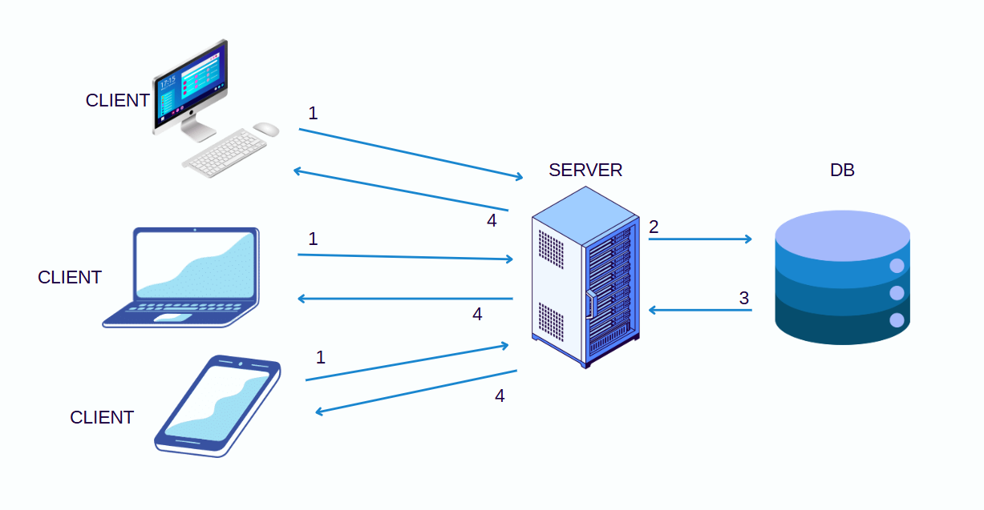
Рисунок 3.1 – Клієнт-серверна архітектура

Рисунок А.3 – Use case діаграма «Кошика»

Для створення проекту було обрано клієнт-серверну архітектуру, оскільки вона є однією з найпередовіших в розробці веб-застосунків. Вона надає чіткий розподіл між клієнтською та серверною частинами. Ця архітектура надає можливість створювати масштабовані, безпечні та гнучкі веб-застосунки за допомогою яких можна взаємодіяти з великою кількістю користувачів у реальному часі, надаючи їм швидку та актуальну відповідь.

3.2. Моделювання бізнес-процесів та функціональних компонентів (UML-діаграми)

Під час проектування додатка CharityHome було створено декілька UML-діаграм для формалізації логіки взаємодії між усіма суб’єктами системи, а саме між користувачами, адміністратором та модулями системи [7].
Завдяки візуалізації функціоналу створюється уявлення про роботу системи, рух потоку даних, ключові сценарії, що є критично важливим для правильної реалізації проекту.
Діаграма випадків використання (Use Case Diagram)
Діаграми випадків використання (Use Case Diagram) – це один з ключових інструментів UML, що дозволяє чітко візуалізувати функції, які будуть реалізовані в додатку з точки зору зовнішніх користувачів (акторів) . Use Case Diagram демонструє та описує хто взаємодіє з системою та що саме кожен з користувачів може робити. Діаграма випадків використання використовуються для документування вимог до системи. Також цей вид діаграм може застосовуватись для комунікації між різними учасниками програмного проекту, такими як розробники системи, майбутні користувачі та власники системи [8].
У межах проекту ця діаграма надає можливість окреслити коло доступних дій для таких ролей (акторів), як донор, отримувач допомоги та адміністратор.
Донор (будь який користувач)
Донор є основним користувачем у системі. Його роль має спрощену реалізацію, він може здійснювати пожертви без реєстрації, що значно зменшує бар’єр входу в додатку.
Функції донора:
- Перегляд активних кампаній: доступ до списку активних зборів з можливістю їх фільтрації та перегляд за категоріями (навчання, здоров’я, освіта тощо).
- Ознайомлення з деталями збору: мета кампанії, опис, зображення та сума зібраних пожерт пожертв.
- Перегляд волонтерів: Передбачено можливість перегляду донором списку волонтерів, які беруть участь у підтримці благодійних ініціатив.
- Здійснення пожертв: за допомогою інтеграції з платіжним сервісом, користувач може надати фінансову допомогу для обраної кампанії.
- Залишення коментарів до збору: Додаток надає можливість залишати коментарі або відгуки на кожен збір.
- Зворотній зв’язок з адміністратором: Через форму на сайті або контакти адміністратора, користувач може надіслати повідомлення самому адміністратору на електронну пошту.
Адміністратор
Адміністратор – це центральна фігура платформи, яка відповідає за вміст та наповнення додатку та керує всім функціоналом. Це єдиний користувач який має доступ до внутрішніх процесів системи.
Функції адміністратора:
- Створення нових зборів: Включає в себе введення назви, опису, суми, додавання медіа до збору.
- Редагування активних кампаній: Зміна інформації про кампанію, її доповнення та редагування.
- Завершення кампанії: Після досягнення цілі збору, адміністратор може завершити збір, після чого система перестає приймати нові пожертви.
- Маніпуляції волонтерами: Адміністратор може додавати, видаляти волонтерів, які будуть відображатися у веб-додатку, також він може змінювати інформацію про волонтерів.
- Додавання нових зображень до галереї: Адміністратор має
можливість додавати нові зображення до галереї, що буде відображатися на сайті.
- Відповідь на повідомлення від користувачів: Після надсилання повідомлення через форму на сайті, інформація з цієї форми надсилається адміністратору на електронну пошту, після чого він може ознайомитися з деталями повідомлення та відповісти на нього.
Отримувач допомоги
Отримувач допомоги не взаємодіє з платформою напряму – його участь обмежена результатами кампанії. Він може ініціювати збір, написавши повідомлення адміністратору додатку з описом потреби.
Характеристика цієї ролі:
- Ініціація збору: Бенефіціар ініціює збір, для цього йому потрібно зв’язатися з адміністратором за допомогою форми, або використовуючи контактну інформацію на сторінці додатку.
- Отримання допомоги: Після завершення збору, адміністратор зв’язується з отримувачем допомоги та передає фінансову або речову допомогу.
Нижче наведено діаграму випадків використання (рис. 3.2) для платформи, яка візуалізує взаємодію користувачів із системою:,
Діаграма випадків використання у моїй системі забезпечує графічне та структурне уявлення про ролі користувачів та їх функції у проекті.

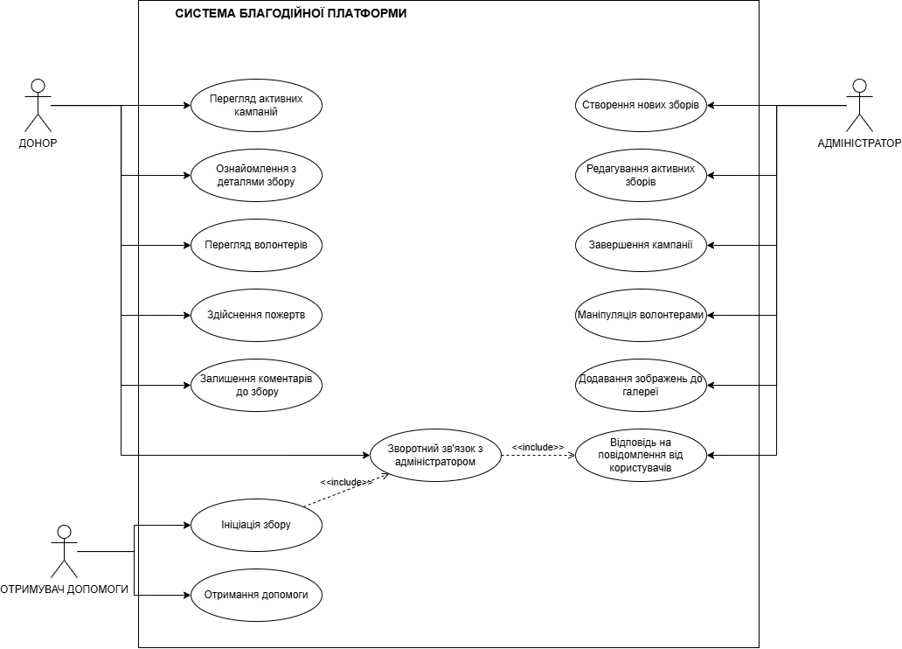
Рисунок 3.2 – Діаграма випадків використання

Рисунок А.3 – Use case діаграма «Кошика»

Діаграма послідовності
Для більш глибокого розуміння логіки функціонування веб-застосунку благодійного фонду була розроблена діаграма послідовності для надсилання пожертви на певний збір [9]. В якій продемонстровано взаємодію між різними компонентами системи у реальному часі.
Діаграма послідовностей – це один із типів UML-діаграм, який відображає обмін запитами та повідомленнями між різними частинами системи у реальному часі. На діаграмі відображаються класи, необхідні для виконання сценарію, і повідомлення, які вони передають один одному. Основним завданням даної діаграми є показати, як різні частини системи (актори, API, база даних, контролери) взаємодіють між собою протягом виконання певного функціоналу.
У моєму проекті, користувач може надіслати пожертву на певний збір, використовуючи оплату через Monobank за допомогою інтеграції Monobank API. Після підтвердження платежу повідомлення від платіжної системи надсилається назад в проект і перехоплюється за допомогою webhook, після успішної операції в базу даних записується інформація про успішну транзакцію.
Основними компонентами діаграми є:
- Користувач – ініціює створення нового платежу, та виконує оплату.
- PaymentController – обробляє запит, виконує функціонал для створення нового запису в базі даних та ініціює платіж за допомогою Monobank API.
- Monobank API – платіжна система, здійснює транзакцію та надсилає відповідь на webhook.
- Webhook – обробляє відповідь від платіжної системи та оновлює запис в базі даних.
- База даних – зберігає інформацію про платіж та змінює його статус за допомогою webhook.
Діаграму послідовності для надсилання пожертви можна побачити на рисунку 3.3.

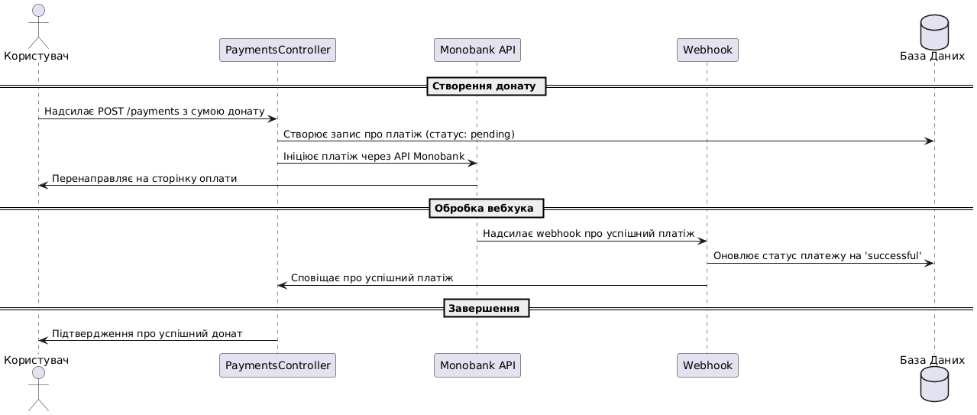
Рисунок 3.3 – Діаграма послідовності

Рисунок А.3 – Use case діаграма «Кошика»

Таким чином, використання UML-діаграм у процесі розробки програмного продукту дозволило структурувати логіку системи та створити передбачуваність в подальшій розробці. Діаграми випадків використання та послідовності стали ключовими інструментами для забезпечення розуміння функціоналу та логіки програмного продукту.

3.3 Вибір технологій та інструментів розробки

В процесі розробки благодійної платформи було обрано сучасний та водночас не складний технологічний стек, який орієнтований на швидкість розробки, просту підтримку та прозору архітектуру. За основу виступив фреймворк Ruby on Rails (RoR) [10], написаний на мові програмування Ruby. За своєю суттю, цей фреймворк використовує архітектурний стиль MVC (Model-View-Controller) [11]. Ruby on Rails забезпечує ефективне поєднання логіки, представлення та збереження даних у межах єдиного середовища.
Серверна частина (Backend): Ruby on Rails
Ruby on Rails був обраний для реалізації серверної частини додатку, а саме бекенду. RoR став популярний через свою філософію швидкої розробки та великій кількості вбудованих інструментів. Основними перевагами даного фреймворку є:
- Convention over Configuration (Конвенція понад конфігурацією) – це принцип розробки програмного забезпечення, який говорить що замість того, щоб налаштовувати кожен аспект застосунку, у фреймворку вже передбачені конфігурації за замовчуванням. Для прикладу, якщо розробник створить модель Post, то Rails буде автоматично очікувати, що дана модель має мати зв’язок із таблицею posts в базі даних, без явного налаштовування цього в коді додатку.
Переваги фреймворку:
- Архітектура MVC (Model-View-Controller) автоматично використовується у цьому фреймворку. MVC розділяє код на логіку бізнес-процесів, представлення та збереження даних.
- ORM ActiveRecord забезпечує роботу з базою даних, використовуючи об’єкти та класи мови програмування Ruby, замість звичайних SQL-запитів. Кожна таблиця відповідає певному Ruby-класу, а кожен запис у таблиці – це об’єкт цього класу.
- Модулі безпеки надають базовий захист від XSS, CSRF та SQL-ін’єкцій.
- Велика кількість бібліотек (гемів) для швидкої розробки програмного забезпечення [12].
В межах даного проекту Ruby on Rails використовується не тільки для написання серверної частини, а й як частина представлення завдяки використанню Hotwire.
Клієнтська частина: ERB + Hotwire
В процесі розробки клієнтської частини додатку були використані такі технологічні рішення як ERB та Hotwire (Turbo + Stimulus).
Embedded Ruby (ERB) – це шаблонізатор, який автоматично вбудований в фреймворк Ruby on Rails, він надає можливість об’єднувати звичайну HTML-розмітку з динамічним кодом, який написаний мовою програмування Ruby. Він є стандартним механізмом генерації сторінок в Ruby on Rails, який виконує побудову інтерфейсу користувача у проекті.
Шаблони ERB у своїй основі використовують HTML із додаванням коду написаного на Ruby, позначеному в тегах <% %> або <%= %>. Поєднання HTML-розмітки та Ruby надає нам такі переваги:
- Генерація HTML-сторінок автоматично – виводити вміст бази даних, використовувати хелпери для автоматичного генерування форм, відображення повідомлень тощо.
- Повторне використання компонентів за допомогою partials (часткових шаблонів).
- Реагування на логіку додатка – виводити елементи в залежності від певної умови (наприклад, статус збору: активний / завершений).
Також в розробці проекту був використаний Turbo, що забезпечує динамічне оновлення сторінок без їх повного перезавантаження [13]. Дане розширення дозволяє оновлювати певну частину DOM без повного перезавантаження сторінки, для прикладу, від час додавання нового коментаря до збору, перезавантажується тільки блок з коментарями.
Завдяки Turbo взаємодія користувача з платформою набуває плавності, а продуктивність всього веб-додатку не страждає від повторної обробки та виведення всієї сторінки, тому що оновлюється тільки невеликий блок.
Stimulus – це легкий JavaScript-фреймворк від розробників Ruby on Rails, який виконує базові операції на стороні клієнта. Найчастіше він використовується для таких простих операцій, як: відкриття або закриття модальних вікон, обчислювання певних значень та в цілому логіки на стороні клієнта.
Таким чином, поєднання ERB та Hotwire, надає оптимальну модель інтерфейсу для платформи CharityHome. Дана модель відповідає вимогам сучасного веб-застосунку, поєднуючи в собі мінімальне використання JS, просту підтримку, високу продуктивність та швидке відображення змін, що є важливим для зручності користувача та його досвіду.
База даних: PostgreSQL
У веб-проекті CharityHome використовується система управління базами даних PostgreSQL [14]. PostgreSQL – об’єктно-реляційна система керування базами даних (СКБД), ця система в порівнянні з іншими не контролюється якоюсь однією кампанією, її створення стало можливим завдяки співпраці багатьох людей. Вона добре зарекомендувала себе в проектах різних масштабів, через свою стабільність, безпеку, розширюваність та дотримання стандарту SQL. База даних у проекті CharityHome містить інформацію про кампанії, пожертви, коментарі, волонтерів та інші ключові об’єкти системи.
Інструменти розробки
В процесі розробки програмного продукту також використовувався набір допоміжних інструментів, що допомагають підвищити швидкість розробки коду, його якості та кращому командному співробітництву.
До цих допоміжних інструментів входять:
- Git + GitHub – це швидка, масштабована, розподілена система контролю версій з незвично багатим набором команд, що надає як високорівневі операції, так і повний доступ до внутрішніх механізмів [15]. Репозиторій з кодом додатку зберігається на віддаленому сервісі, що дозволяє ефективно співпрацювати команді.
- Figma - використовується на етапі дизайну сторінок, для створення прототипів сторінок, стилістики та UI-компонентів.
- Bundler – менеджер залежностей для проектів Ruby on Rails, який забезпечує стабільне середовище для роботи, та оновлення бібліотек при їх додаванні та зміні.
- Rails CLI – для роботи для маніпулювати проектом, приклад створення контролера, моделі, запуску локального сервера, відкриття Ruby консолі.
Обраний стек технологій надає можливість швидко створювати сучасні, масштабовані та підтримувані веб-додатки з мінімальною витратою ресурсів. Використання фреймворку Ruby on Rails, його підходу Convention over Configuration та архітектури MVC дає змогу створювати логічно організований код та директорії у проекті, що полегшує підтримку та читабельність всього додатку. Додавання Hotwire дозволяє реалізовувати динамічний та зручний користувацький інтерфейс для веб-додатку.
Поєднання PostgreSQL та ORM ActionRecord забезпечує зручну та інтуїтивну зв’язку для роботи з базою даних, без необхідності писати SQL-запити вручну, що збільшує його читабельність та можливості для тестування.
Загалом, використання такого стеку технологій забезпечує створення масштабованих, функціональних та сучасних веб-рішеннь з мінімальними витратами ресурсів та часу.

3.4. Висновки по розділу

У цьому розділі було розглянути аспекти архітектурного проектування веб-платформи CharityHome. Обґрунтовано вибір клієнт-серверної архітектури, що забезпечує ефективний розподіл обов’язків між клієнтом та сервером, що забезпечує зручність взаємодії з користувачем та масштабованість додатка.
Використовувались UML-діаграми випадків використання та потоку даних, для візуалізації роботи основних компонентів системи. Було формалізовано логіку системи, що допомогло визначити користувачів що будуть з нею взаємодіяти. Це надало зрозумілу структуру для подальшої розробки.
Для реалізації веб-застосунку було обрано фреймворк Ruby on Rails, який підтримує архітектуру MVC і забезпечує швидку та безпечну розробку. Для клієнтської частини застосовано ERB у поєднанні з Hotwire, що дозволяє створити динамічний, зручний та легкий застосунок. Усі дані застосунку зберігаються у базі даних PostgreSQL.
Таким чином, обрані підходи та технології дозволяють створити надійний, гнучкий, безпечний та продуктивний застосунок, що відповідає сучасним вимогам.

РОЗДІЛ 4. РЕАЛІЗАЦІЯ ПРОГРАМНОГО ЗАБЕЗПЕЧЕННЯ

4.1 Структура програмного коду та організація репозиторіїв

Організація програмного коду – це основа ефективної, масштабованої та підтримуваної програмного продукту. Чітку структурований код, правильно розділений між репозиторіями та з правильним найменуванням цих самих репозиторіїв та файлів, дозволяє зручно орієнтуватися в ньому під час написання додатку. Правильна структура дозволяє:
- Розділити відповідальність між модулями.
- Зменшити зв’язність між компонентами програмного забезпечення.
- Спостити тестування та рефакторинг кожного компоненту.
Проект CharityHome реалізований за допомогою фреймворку Ruby on Rails, який пропонує чітку та стандартизовану архітектуру MVC (Model-View-Controller). Що дозволяє логічно розподілити код на три ключові частини:
- Модель (Model) – містить бізнес-логіку додатку та відповідає за обробку даних в проекті.
- Представлення (View) – відповідає за представлення інтерфейсу користувача.
- Контролер (Controller) – відповідає за обробку запитів від клієнта. Зв’язує представлення та модель.
Ruby on Rails вже має свою стандартизовану структуру репозиторіїв та файлів, що розроблена під архітектурний стиль MVC. Як описано в відомій книзі Майкла Хартла [16], структура проекту виглядає так:
/app – головна папка, яка містить всі ключові елементи програми:
- models/ - директорія в якій зберігаються класи, що представляють сутності бази даних (наприклад Cause, Payment). Вони реалізовують бізнес-логіку додатку. Також кожна модель автоматично зв’язана з таблицею в базі даних (causes, payments) без явного налаштування.
- controllers/ - містить логіку взаємодії користувача та системи. Відповідає на HTTP-запити від клієнта, взаємодіє з моделями та представленнями.
- view/ - тут містяться HTML-шаблони у форматі *.html.erb, що виступають представленнями у веб-додатку, для виводу сторінок на сайт.
- helpers/ - допоміжні методи для моделей, контролерів та представлень. Наприклад, функції скорочення тексту, форматування дати, вивід іконок, тощо.
- mailers/ - директорія що містить шаблони електронних листів, які пізніше можуть бути надіслати користувачу (наприклад, підтвердження про успішну оплату).
- jobs/ - завдання що виконуються на фоні.
- services/ - тут зберігаються класи, які містять логіку яка знаходиться поза моделями та контролерами. Прикладом може слугувати клас CreateInvoice, який створює інвойс для оплати.
config/ - конфігурації додатку
- routes.rb - файл маршрутизації, що визнає які посилання в проекті доступні. Налаштовує зв’язок між посиланням та методом контролера який має відповісти на запит.
- enviroments/ - налаштування для середовищ, як загальні так і окремо для кожного з середовища (development, production, test).
- initializer/ - конфігурації для сторонніх бібліотек. Приклад, monopay-ruby.rb для налаштування гему monopay-ruby.
db/ - директорія для управління базою даних.
- migration/ - файли міграції, що відповідають за налаштування та зміну бази даних.
- schema.rb – поточна структура бази даних
test/ - папка в якій знаходять написані вручну тести для компонентів системи.
log/ - тут зберігаються логи програмного продукту для різних середовищ розробки.
Кореневі файли:
- Gemfile.rb – в цьому файлі знаходяться всі бібліотеки (геми) і залежності потрібні проектові.
- README.md – опис проекту, в якому знаходиться вся потрібна інформація про проект.
- .gitignore – список файлів та директорій, що не повинні попасти в Git (.env, ключі, логи тощо).
Вище було перелічено тільки частина директорій і файлів що знаходяться в проекті. Але навіть ця частина дає уявлення про структуру файлової системи проекту. Слід зауважити, що інші файли та папки не є менш важливими в проекті, але вищенаведені є основними для роботи.
Можна зауважити, що проект написаний з використанням Ruby on Rails містить чітку та логічну структуру директорій, що полегшує роботу розробнику. Основні компоненти розподілені відповідно до архітектурного стилю MVC, що сприяє зручності в масштабуванні, підтримці та розширенню функціоналу в майбутньому.
Стандарти найменування
В проекті дотримується загальноприйняте найменування фреймворку Ruby on Rails, що спрощує розробку та обслуговування коду [17]. У Rails за основу взято підхід «конвенція понад конфігурацією» (convention over configuration) – це означає, що при правильному найменування файлів, класів і методів, розробнику не потрібно витрачати час на додаткові налаштування.
Нище наведено стандарти найменування для різних елементів проекту:
Імена класів
Для найменування класів (контролерів, моделей, сервісів тощо), використовується формат CamelCase (слова пишуться разом і кожне нове слово починається з великої літери). Це дозволяє поєднувати імена класів з відповідними файлами. На приклад, контролер з назвою CausesController буде знаходитися в директорії cause_controller.rb.
Імена змінних, методів та таблиць в базі даних
Назви змінних, методів та таблиць в базі даних пишуться в snake_case (слова пишуться з маленької літери та розділяються за допомогою «_»). При правильному написанні назви таблиць в snake_case, ці таблиці будуть автоматично відповідати конкретній моделі (якщо, модель теж має правильну назву). Для прикладу модель Cause буде автоматично налаштована для роботи з таблицею causes.
Імена констант
У Ruby прийнято писати імена констант (статичних змінних) з великої літери і якщо назва складається з декількох слів то розділяти їх да допомогою «_». На приклад, VALID_STATUSES – це статична змінна яка зберігає в собі дані, які не будуть змінюватися.
Дотримання стандартизованого найменування надає нам такі переваги при створенні програмного продукту:
- Краща читабельність та зрозумілість коду.
- Спрощена робота в команді.
- Правильне найменування дозволяє в повній силі працювати підходу convention over configuration.
Дотримання цих стандартів – це не просто рекомендація, а важлива складова розробки програмного забезпечення, що дає змогу створювати чистий та зрозумілий код з простою навігацією. Правильне написання імен методів, класів, таблиць бази даних, надає можливість повною мірою скористатися філософією Rails – «конвенція понад конфігурацією», що допомагає зосередитися на розробці більш важливіших частин додатку.

4.2. Реалізація функціональної логіки системи

У цьому підрозділі проаналізовано ключові компоненти застосунку, реалізація бази даних, моделей, контролерів, сторонніх бібліотек, маршрутизації. Також описано цілі впровадження кожного з компонентів, роль цих компонентів в системі та їх завдання. Для перегляду повної реалізації програми можна, можна перейти на GitHub проекту [18].

4.2.1 Структура та зв’язки бази даних
У цьому підрозділі детально розглянемо структуру бази даних та її зв’язки [19], що лежить в основі функціоналу проекту CharityHome База даних є ключовим компонентом будь-якої сучасної веб-розробки, в контексті розробленого проекту база даних зберігає такі ключові дані: інформація про кампанії, волонтерів, транзакції, коментарі тощо.
Нище можна побачити ER-діаграму (рис. 4.1) реалізованої бази даних для веб-застосунку.

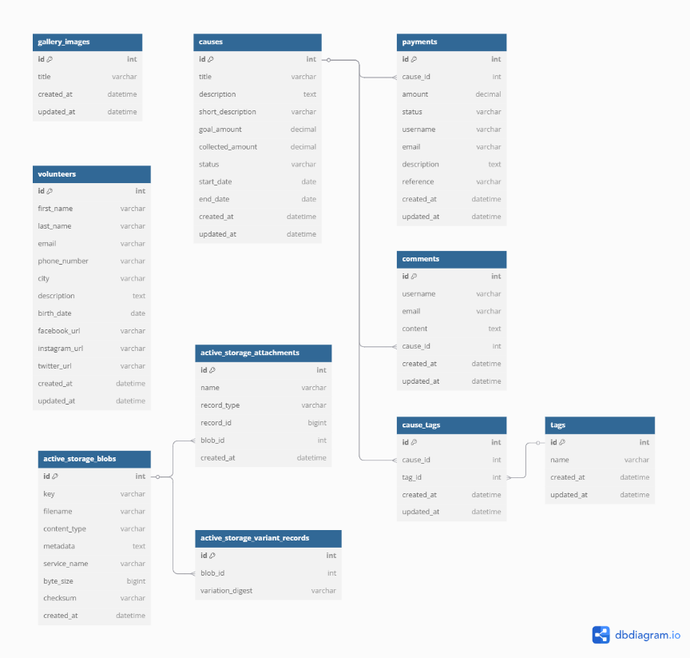
Рисунок 4.1 – ER-діаграма бази даних

Рисунок А.3 – Use case діаграма «Кошика»

Розберемо детально кожну таблицю та її функцію в проекті:
Таблиця causes
Таблиця causes – це одна з центральних таблиць в проекті, в ній зберігається інформація про кожен благодійних збір. Її мета – забезпечення зберігання та надання інформації про окремий збір, який буде відображений на сторінка додатка. В цій таблиці знаходяться поля, що описують кожен збір, назва збору, опис, статус, кінцева сума, яку потрібно зібрати та сума, що вже зібрана.
Таким чином, роль даної таблиці в проекті – це забезпечення надання інформації про кожен збір користувачу.
Таблиця payments
Payments – це критично важливий компонент бази даних, що відповідає за зберігання фінансових транзакцій здійснених користувачем. Одним із ключових полів в цій таблиці є cause_id, що виступає зовнішнім ключем для таблиці causes. Це дозволяє системі визначити до якого саме збору прив’язаний конкретний платіж. Інші поля відповідають за зберігання деталей транзакції, таких як її статус, сума пожертви та необов’язкові поля ім’я користувача, опису та електронної пошти.
Таблиця comments
Таблиця comments реалізує функцію зберігання користувацьких відгуків для збору. Поле cause_id створює зв’язок з таблицею causes, забезпечуючи прив’язаність коментаря до конкретної благодійної ініціативи. В ній зберігається інформація про сам коментар та користувача що його залишив.
Таблиця tags
Tags - виконує роль категоризації або маркування кожного збору за допомогою ключових слів. Поле name відповідає за назву тегу, що описує тематику кожної благодійної ініціативи (наприклад, «діти», «здоров’я», «харчування»). За допомогою цієї таблиці підвищується навігаційні можливості користувача в проекті.
Таблиця cause_tags
Виконує роль проміжної таблиці між causes та tags. Вона реалізує зв’язок багато-до-багатьох, зо забезпечує можливість призначення багатьох тегів до багатьох зборів.
Таблиця volunteers
Таблиця volunteer збирає в собі інформацію та контактні дані волонтерів, що доєдналися до платформи. В ній знаходяться такі поля як: ім’я, прізвище, електронна пошта, місто в якому знаходиться волонтер, та контактні дані волонтера.
Таблиця gallery_images
Gallery_image – відповідає за збереження зображень що пізніше можуть бути виведені в галереї додатку. Поле title вказує назву зображення, а для зберігання зображення використовується механізм ActiveStorage. Галерея слугує місцем для ілюстрації діяльності організації.
Таблиці active_storage_attachments, active_storage_blobs та active_storage_variant_records
Ці таблиці є інструментом ActiveStorage [20], що використовуються для зберігання зображень, файлів тощо. Цей набір взаємопов’язаних таблиць забезпечує ефективну роботу із зберіганням файлів в рамках цього проекту.
Загалом, вищенаведена база даних забезпечує функціонування платформи для збору коштів на благодійні ініціативи. Всі таблиці мають конкретну мету та зберігають чітко визначені набори даних. Зв’язки «один-до-багатьох» та «багато-до-багатьох» надають можливість взаємодії між таблицями, що гарантує цілісність даних та забезпечує взаємодію між ними.

4.2.2. Моделі та їх бізнес логіка
У рамках розробки проекту Ruby on Rails було використано архітектурний шаблон MVC, що є основою даного фреймворку. Одним із ключових компонентів цієї архітектури є модель (Model) – це частина до відповідає за взаємодію з базою даних, бізнес-логіку та правила обробки даних в
проекті.
Моделі в фреймворку Ruby on Rails тісно пов’язані із таблицями бази даних. Можна модель представляє окрему сутність, а її атрибути – це поля відповідної таблиці. Rails надає зручний інтерфейс для створення, валідації та маніпуляціє даними в програмному застосунку.
В проекті реалізовано низку моделей, що відповідають за бізнес-логіку додатку. Для кожної моделі були прописані асоціації (зв’язки між моделями) та валідації (перевірки коректності даних). Такий підхід забезпечує цілісність даних, спрощену обробку запитів і забезпечує зручну роботу з інформацією.
Нижче описано основні моделі, що були реалізовані в проекті, їх зв’язки, логіку валідації та функції.
Модель Cause
Модель Сause є центральною у всій система, вона відповідає за представлення благодійного збору та містить інформацію про конкретну кампанію. Ця модель забезпечує зв’язок із коментарями, тегами та платежами, що в свою чергу дозволяє реалізувати функціонал збору.
Асоціації
- has_many :comments – відповідає за зв’язок один-до-багатьох, і говорить, кожен збір може мати багато коментарів. Після видалення збору, коментарі теж видаляються.
- has_many :payments – це зв’язок з таблицею платежів, один благодійний збір може мати багато пожертв.
- has_many : cause_tags та has_many :tags throught: :cause_tags – за допомогою такого запису реалізовується зв’язок багато-до-багатьох між зборами та тегами через проміжну таблицю CauseTags.
- has_one_attached :image – запис, який реалізовує можливість прикріплення одного зображення за допомогою Acive Storage.
Вигляд частини програмного коду де реалізовано асоціації можна побачити на рисунку 4.2.

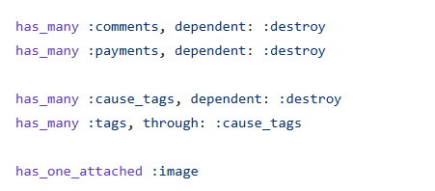
Рисунок 4.2 – Асоціації в моделі Cause

Рисунок А.3 – Use case діаграма «Кошика»

Валідації
Також в моделі прописано низку валідацій, для забезпечення цілісності даних:
- Перевірка на присутність обов’язкових полів, таких як: title, description, goal_amount, start_date, end_date, image.
- Валідація, що goal_amount повинен бути числом, більшим за нуль.
- Зображення перевіряється на дозволений формат зберігання (дозволені: png, jpg, jpeg), та розмір який не має перевищувати 5 МБ.
- Поле status, повинно мати лише два допустимих значення: active або complete.
Вигляд частини програмного коду можна побачити на рисунку 4.3
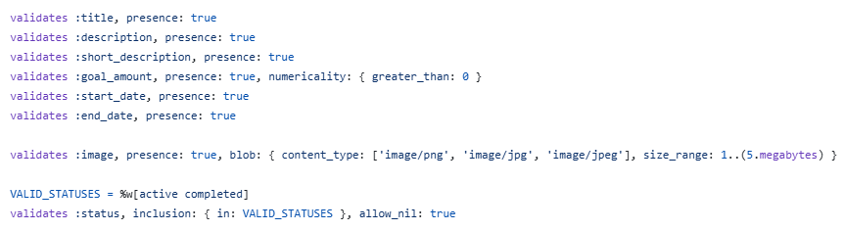
Рисунок 4.3 – Валідації моделі Cause

Рисунок А.3 – Use case діаграма «Кошика»

Методи
Окрім стандартних валідацій та асоціацій, в моделі були прописані спеціалізовані методи, що виконують певну бізнес-логіку:
- update_collected_amount(payment) – цей метод виконує функцію оновлення зібраних коштів, за умови що платіж має статус success. Якщо перевірка на успішність платежу проходить, до теперішньої зібраної суми додається сума транзакції.
- donation_count – функція, що повертає кількість успішних платежів для конкретного збору.
- ended? – перевіряє, чи завершився збір на основі дати завершення. Повертає результат у вигляді булевого значення (true/false).
Реалізацію вищенаведених методів можна побачити на рисунку 4.4

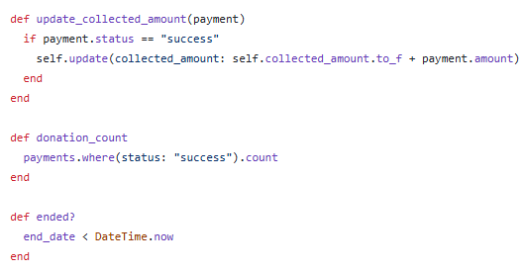
Рисунок 4.4 – Методи реалізовані в моделі Cause

Рисунок А.3 – Use case діаграма «Кошика»

Модель Cause відіграє центральну роль в проекті, тому що саме вона є ядром всіх процесі керування благодійними зборами. Завдяки грамотній реалізації валідацій, асоціацій та методів можна забезпечити повноцінне управління кампаніями.

Модель Payment
Payment відповідає за збереження інформації про платежі, здійснені користувачами на конкретний збір. Вона є допоміжною, але не менш важливою. З її допомогою обчислюється зібрана сума коштів та кількість пожертв.
Асоціації
- belongs_to :cause – ця асоціація створює зв’язок між таблицею зборів та пожертвами. Цей запис означає, що конкретний збір має зв’язок з одним записом в таблиці Cause. Завдяки цьому можна визначити платежі, які були здійснені на користь конкретного збору.
Валідації
Для забезпечення достовірності було прописано таку валідацію:
- amount – це поле перевіряється на обов’язковість (presence: true) і повинно містити число, що не менше 10 (numericality: { greater_than_or_equal_to: 10 }). Це дозволяє відкидати некоректні значення передані через форму.
Код моделі Payment можна побачити на рисунку 4.5.

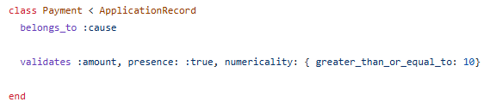
Рисунок 4.5 – Програмний код моделі Payment

Рисунок А.3 – Use case діаграма «Кошика»

Модель Payment виконує ключову роль у фінансовій частині проекту, вона забезпечує зберігання та валідацію інформації про пожертви. Та забезпечує зв’язок з моделлю Cause.
Модель Comment
Ця модель призначена для зберігання коментарів, які будь-який користувач може залишити під благодійною ініціативою. Вона забезпечує функції зворотного зв’язку, де користувачі можуть залишити свої думки, побажання та слова підтримки.
Асоціації
- belongs_to :cause – даний зв’язок вже був описаний вище. Він встановлює зв’язок багато-до-одного, де один збір може мати багато коментарів, але один коментар може належати тільки одному збору.
Валідації
Для запобігання вводу некоректної інформації, у моделі були передбачені валідації для таких полів:
- username – обов’язкове поле, яке має заповнити користувач ввівши своє ім’я, ім’я повинно бути довжиною від 3 до 20 символів.
- email – також обов’язкове поля, яке перевіряє правильність введеної електронної пошти за допомогою регулярного виразу URI::MailTo::EMAIL_REGEXP.
- content – сам коментар, валідується на присутність та довжину. Довжина повинна бути від 20 до 1000 символів. Ця перевірка потрібно для того, щоб користувач не ввів занадто короткий або довгий коментар.
Програмний код моделі можна побачити на рисунку 4.6.

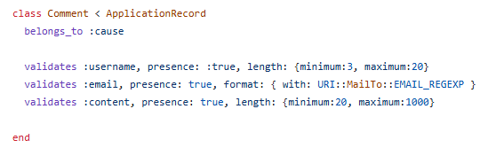
Рисунок 4.6 – Програмний код моделі Comments

Рисунок А.3 – Use case діаграма «Кошика»

Модель Content забезпечує соціальну складову платформи, що допомагає користувачам зберігати свої думки для взаємодії з іншими користувачами.

Інші моделі
Окрім вище перелічених моделей даних, в системі знаходяться ще й інші моделі, кожна модель відповідає своїм функціям та має власні валідації та асоціації.
- CauseTag – проміжна модель для зв’язку багато-до-багатьох між моделями Cause та Tag.
- Tag - модель тегів, за допомогою якої можна класифікувати збори за певними особливостями.
- GalleryImage – модель зображень для галереї. Має поле «title» та прикріплене зображення через Active Storage/
- Volunteer – модель для збереження даних про волонтерів. Містить в собі ім’я, прізвище, дату народження, місто проживання, опис, соціальні мережі та аватар, що використовує Active Storage.
Отже, в проекті реалізовано чітку структуру моделей, що відповідають бізнес-логіці. Для цих моделей прописані асоціації, валідації та для деяких з моделей також були додані методи, що розширюють їх функціонал. Модель є однією із частин архітектури MVC, і відіграє важливу роль в працездатності цілого додатку.

4.2.3. Алгоритми реалізовані в системі
У контексті розробки програмного забезпечення, алгоритми реалізовують структурний та формалізований підхід до створення бізнес логіки, що в свою чергу підвищує надійність, масштабованість та підтримуваність програмного забезпечення. В процесі розробки веб-додатку було реалізовано алгоритми, що забезпечують коректну бізнес-логіку, оновлення пов’язаних сутностей та взаємодію з зовнішніми сервісами.
Клас CreateInvoice
У системі реалізовано алгоритм створення інвойсу для платежу. Цей
алгоритм використовує адаптер платіжного провайдера, який буде описаний
пізніше.
Алгоритм створення інвойсу виконує такий алгоритм:
- Використовуючи параметри конструктора в клас передається провайдер (адатаптер, за замовчуванням MonopayAdatper).
- Створюється об’єкт провайдера, в який передається два значення, перше значення – це URL для переадресації користувача на потрібно сторінку після оплати (redirect_url), та другий URL для вебхука (webhool_url).
- На новоствореному об’єкті провайдера, виконується його метод create, передається сума платежу (amout) та додаткові параметри (метадані). Цей метод виконує взаємодію із зовнішнім API.
- Після чого результати повернуті провайдером обробляються. Метод call повертає екземпляр класу, який містить потрібну інформацію.
Код даного класу можна побачити на рисунку 4.7.

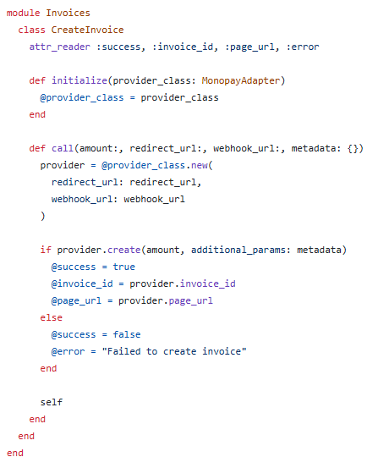
Рисунок 4.7 – Програмний код класу CreteInvoice

Рисунок А.3 – Use case діаграма «Кошика»

Оцінка складності
- Складність по часу залежить від виклику стороннього API
платіжного провайдера, що знаходиться поза системою.
- В рамках логіки без урахування операцій провайдера складність алгоритму складає O(1) [21].
Клас MonopayAdapter
У проекті реалізований алгоритм створення інвойсу через адаптер MonopayAdapter, який служить мостом між системою та платіжним сервісом. Алгоритм реалізує логіку створення інвойсу для платіжної системи Monobank з використанням Monobak API [22].
Кроки алгоритму:
- Ініціація адаптера, при виклику методу new самого адаптера, передаються в нього передаються URL сторінки на яку потрібно переадресувати користувача після виконання оплати (redirect_url) та URL вебхука, що буде приймати відповідь від платіжної системи (webhook_url).
- Під час виклику методу create, цей метод приймає параметри суми платежу (amount) та додаткові параметри (edditional_params). Цей метод ініціює інвойс та виконує метод create цього інвойсу.
- Після повернення результатів створення інвойсу платіжною системою, адаптер повертає результат виконання, якщо створення інвойсу пройшло успішно.
Реалізацію класу MonopayAdapter можна побачити на рисунку 4.8.

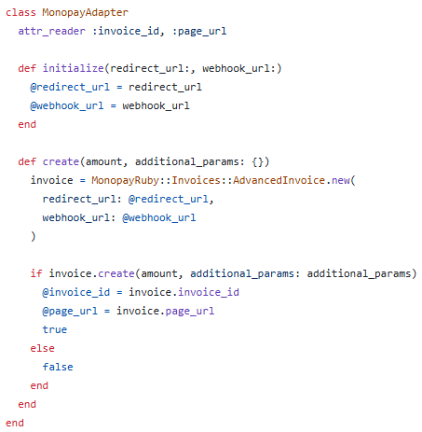
Рисунок 4.8 – Реалізація класу MonopayAdapter

Рисунок А.3 – Use case діаграма «Кошика»

Складність алгоритму
- Основний метод що виконується – це create, він звертається до стороннього сервісу, час виконання якого залежить від швидкості інтернету та самого сервісу.
- Локальні операції виконуються з часовою складністю O(1).
Клас WebhooksController
Цей клас призначений для прийняття відповіді від платіжної системи після оплати користувачем (в цьому випадку від Monobank). Клас WebhooksController виконує такий алгоритм:
- Виконує валідацію вхідного запиту, щоб перевірити чи справді запит був надісланий платіжним сервісом.
- Парсить JSON та зчитує основні поля.
- Шукає платіж у базі даних за полем reference, яке відповідає значенню invoiceId.
- У разі, якщо платіж був успішно знайдений, метод оновлює його статус та суму зібраних коштів у відповідного цьому платежеві зборі.
Код цього класу можна побачити на рисунку 4.9.

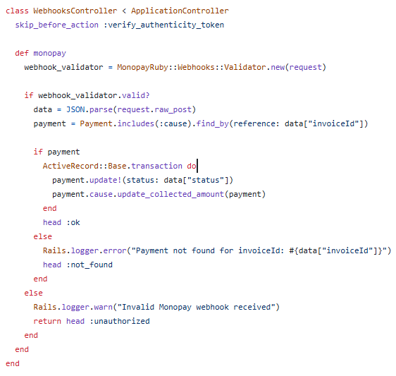
Рисунок 4.9 – Реалізація класу WebhooksController

Рисунок А.3 – Use case діаграма «Кошика»

Складність алгоритму
- Валідація – залежить від реалізації валідатора.
- Пошук платежу - O(log n) при індексації поля reference.
- Оновлення записів – O(1).
В програмному застосунку алгоритми створювалися з урахуванням принципів модульності та розширюваності. Клас CreateInvoice виконує роль координатора, тому в ньому передбачена можливість розширення, для прикладу додавання нового платіжного адаптера. Використання адаптера MonopayAdapter забезпечує інкапсуляцію специфіки роботи із зовнішнім API. А обробка відповідей WebhooksController від платіжних сервісів гарантує цілісність даних.

4.2.4. Контролери та логіка оброки запитів
Контролери в архітектурі Ruby on Rails виступають посередником між моделями (бізнес-логікою) та виглядом (інтерфейсом користувача). Вони відповідають за прийняття та обробку HTTP-запитів, що надсилає клієнт на сервер та надсилають відповіді. Контролери є ще однією частиною архітектури MVC.
У рамках роботи над проектом CharityHome створено низку контролерів, кожен з який відповідає за окремий аспект функціоналу всього програмного забезпечення. Контролери мають схожу логіку виконання, тому розглянемо приклад одного контролера, а саме - CausesController.
CausesController
Контролер CausesController відповідає за управління благодійними кампаніями. Він реалізує дії CRUD – створення, читання, зміни, та видалення кампаній. Також в нього входить логіка фільтрації та пагінації.
Основні методи:
- index – формує список всіх кампаній. Додає логіку фільтрації за назвою, статусом та тегом.
- show – відображає конкретний запис, а саме окрему кампанію, разом з її коментарями.
- new/edit – виводить *.html.erb шаблони для створення або редагування кампаній.
- create/update – проводить валідацію та збереження даних в базу даних, після успішного або неуспішного збереження перенаправляє користувача та виводить повідомлення.
- destroy – видаляє кампанію з бази даних.
- Приватні методи set_cause та cause_params – перший метод слугує для отримання об’єктів з бази даних, а другий для встановлення дозволених параметрів, що приходять від клієнта.
У таблиці 4.1 можна побачити відповідність методів контролера HTTP-запитами та маршрутами в проекті Ruby on Rails.

Таблиця 4.1

Рисунок А.3 – Use case діаграма «Кошика»
Відповідність методів контролера HTTP-запитами та маршрутами

Рисунок А.3 – Use case діаграма «Кошика»

Метод контролера | HTTP метод | Маршрут (URL) | Призначення | CRUD дія
index | GET | /causes | Отримати список всіх кампаній | Read (читання)
show | GET | /causes/:id | Показати одну кампанію | Read (читання)
new | GET | /causes/new | Показати форму для створення кампанії | -
create | POST | /causes | Створити нову кампанію | Create (створення)
edit | GET | /causes/:id/edit | Показати форму для редагування | -
update | PATCH / PUT | /causes/:id | Оновити існуючу кампанію | Update (оновлення)
destroy | DELETE | /causes/:id | Видалити кампанію | Delete (видалення)

Таким чином, контролер CausesController відповідає за обробку HTTP-запитів. Реалізує набір RESTful дій, що відповідають CRUD-операціям над ресурсом Cause. RESTful дії генеруються директивою resourece :cause у файлі config/routes.rb. Завдяки цьому контролеру користувач може створювати, змінювати, переглядати та видаляти кампанії у зручний для нього спосіб із передбачуваним результатом. Код контролера можна побачити в Додатку А.
Також в проекті були реалізовані й інші контролери, такі як:
- application_controller.rb – базовий контролер, від якого наслідуються всі інші контролери.
- comments_controller.rb – обробляє коментарі, які користувач може залишити для кампанії.
- gallery_images_controller.rb – керує зображеннями в галереї.
- pages_controller.rb – відповідає за статичні сторінки веб-додатку, такі як: «Головна сторінка» та «Контакти».
- payments_controller.rb – відповідає за обробку платежів.
- search_controller.rb – реалізує пошук по цілому веб застосунку, використовуючи Elasticsearch.
- volunteers_controller.rb – керує інформацією про волонтерів.
- webhooks_controller.rb – обробляє Webhook-запити від платіжних систем.
Всі контролери розділені за функціоналом і кожен з них відповідає за свою частину програмного продукту.
Підводячи підсумок, контролери є невід’ємною частиною архітектури MVC. Вони відповідають за приймання HTTP-запитів та обробку CRUD операцій в фреймворку Ruby on Rails та є ключовим посередником між моделями та виглядом. Завдяки використанню архітектури MVC та контролерів як її частини, проект залишається структурованим, зрозумілим та масштабованим.

4.2.5. Використання системи повнотекстового пошуку Elasricsearch
В проекті CharityHome реалізовано систему Elasricsearch для пошуку інформації по цілому веб-додатку [23]. Elasricsearch – це високопродуктивний пошуковий рушій, що допомагає швидко проводити пошук навіть при наявності великої кількості текстових даних.
Цей пошуковий рушій був обраний через високу швидкість навіть при великому об’ємі даних, підтримку гнучких запитів та можливості масштабування у разі росту проекту.
Для інтеграції Elasricsearch в проект був використаний гем elasticsearch-rails, який забезпечує повну сумісність моделей Active Record із своїми індексами. Для індексації було вибрано модель Cause та Volunteers, що в свою чергу дозволило реалізувати пошук по їх атрибутам.
Середовище розробки Docker + Elasticsearch
Для локальної розробки програмного забезпечення було використано Docker, який дозволив створити ізольоване середовище з ElasticSearch без необхідності його ручного встановлення. Docker автоматично створює контейнер для пошукового рушія, що автоматизує його для розробників.
Використання Docker забезпечує:
- Однакове середовище розробки у всіх учасників проекту.
- Швидке налаштування ElasticSearch у кілька команд.
- Зручне оновлення конфігурацій.
Середовище продакшену: Heroku + ElasticSearch
Проект було розгорнуто за допомогою Heroku. Сам по собі Heroku не підтримує ElasticSearch явно, але для його підключення було використано зовнішній сервіс Bonsai, який легко інтегрується через Heroku CLI. Цей підхід дозволяє просто розгорнути пошуковий рушій на платформі Heroku.
Таким чином, використання ElasticSearch та Docker у середовищі розробки та Bonsai в продакшн забезпечує просту, швидку та зручну у використання систему пошуку для користувачів платформи CharityHome.

4.3. Висновки по розділу

У цьому розділі було розглянуто реалізацію функціональної логіки системи, зокрема базу даних з урахуванням її залежностей, що забезпечило цілісність даних та ефективну взаємодію між компонентами системи. Моделі що було створено на основі архітектурного шаблону MVC, містять бізнес-логіку застосунку, що допомагає керувати даними та забезпечує їхню коректність.
Алгоритми, до яких відноситься клас створення інвойсів через платіжні сервіси, реалізовані з урахуванням модульності та розширюваності, дозволив спростити додавання нових функцій у майбутньому. Контролери забезпечують обробку запитів користувачів, виконуючи CRUD-операції та інтегруючись з моделями для надання потрібної інформації та з представленням для її виводу.
Також було впроваджено систему повнотекстового пошуку Elasticsearch, що підвищило зручність використання додатку користувачами. Модульне тестування за допомогою фреймворку Rspec та додаткових інструментів дозволило перевірити стабільність роботи ключових компонентів системи.
У результаті, реалізований функціонал забезпечує стабільну роботу платформи та зручність в подальшому розвитку.

РОЗДІЛ 5. ТЕТСТУВАННЯ ТА ВПРОВАДЖЕННЯ СИСТЕМИ

5.1. Методики системного тестування та використовувані інструменти

Після завершення створення проекту CharityHome було проведене системне тестування, метою якого було перевірити функціонал всіх частин додатку як єдиного цілого. Системне тестування зосереджується на перевірці відповідності між функціоналом та функціональними вимогами системи, поведінці системи при різних сценаріях використання та стійкості до помилок.
Тестування проводилося наступними методами:
- Функціональне тестування – перевірка відповідності функціоналу вимога користувача.
- Тестування сумісності – перевірка як система себе поводить в різних середовищах (Chrome, Firefox, Safari) та на різних пристроях.
- Тестування безпеки – перевірка на захист від SQL-ін’єкцій, CSRF-атак тощо.
- Тестування продуктивності – оцінка часу відгуку при виконанні різних запитів (наприклад відображення зборів та їх фільтрація).
- Навантажувальне тестування – перевірка системи при великій кількості користувачів що надсилають запити на сервер [24].
Для реалізації вищенаведених методик тестування було вибрано набір перевірений набір інструментів та технологій, таких як:
- RSpec – фреймворк для тестування у середовищі Ruby on Rails. Застосовується для перевірки моделей, контролерів, сервісних об’єктів тощо.
- Apache JMeter – для навантажувального тестування, який дозволяє імітувати одночасні запити на сервер від багатьох користувачів. JMeter використовується для моделювання сценаріїв реальної взаємодії користувачів із платформою
- Мануальне тестування – перевірка доступності, зручності та логіки роботи компонентів інтерфейсу. Тестування проводилося в ручному режимі на різних браузерах та пристроях, що дозволило виявити адаптивні та функціональні недоліки веб-додатку.
Застосовуючи ці підходи разом дозволило отримати повне уявлення про працездатність системи, виявити помилки та недоліки програмного продукту. Також підготувало платформу до деплою в середовище розгортання.
Окрему увагу було приділено тестування граничних значень та нештатних ситуацій. Було перевірено поведінку системи при обробці порожніх форм, веденню некоректних даних. Це все дозволило переконатися у наявності відповідної валідації введених даних, коректній обробці помилок та повідомленнях для користувача.
Тестування безпеки проводилося з урахуванням різних векторів атак. Було протестовано захищеність від XSS (вставка шкідливого JavaScript-коду у текстові поля, що надсилають інформацію на сервер), SQL-ін’єкцій (введення запитів у поля форми з метою несанкціонованого доступу до бази даних), CSRF (підміна запитів через фальшиві форми) [25].
Крім того, було протестований модуль створення, зміни та видалення благодійних ініціатив. Перевірилися логічні залежності між моделями, наприклад, відображення зборів за певним тегом, збереження пов’язаних коментарів та медіа-файлів після редагування контенту.
З рамках системного тестування також було змодельована поведінка користувача при різних сценаріях. Що дозволило краще зрозуміти чи правильно працює функціонал.
Після виявлення помилок на етапі тестування були проведені відповідні виправлення у коді та повторне його тестування після виправлення дефектів. Завдяки багаторівневому підходу до перевірки якості вдалося досягти стабільної та безпечної роботи додатку.

5.2. Результати тестування та аналіз відхилень

У процесі тестування системи було проведено серію функціональних, нефункціональних та навантажувальних перевірок. Ці тести були проведені з метою виявлення помилок, оцінку стабільності та відповідність технічним вимогам. Результат підтвердив працездатність та надійність системи.
Модульне тестування та автоматизація налагодження
У процесі написання платформи CharityHome було реалізоване тестування ключових аспектів програмного забезпечення. Впроваджено інструменти для автоматизованого тестування, що дозволило забезпечити високу якість коду, стабільність та спрощення майбутнього розширення проекту. Тестування проводилося із використанням фреймворку RSpec [26], бібліотек Shoulda Matchers, FactoryBot, Database Cleaner та допоміжних інструментів.
Підходи модульного тестування
Тестування у проекті проводилося для ключових компонентів, а саме: моделей, контролерів та сервісів. Основною метою тестування було перевірити коректність виконання частин коду та їх передбачуваність.
Основні підходи:
- Тестування моделей: перевірка асоціацій, валідацій та методів.
- Тестування контролерів: перевірка правильності виконання HTTP-запитів, звернень до бази даних та рендерингу.
- Тестування логіки: використання мок-об’єктів, для перевірки правильності виконання алгоритмів (наприклад, сервісів, адаптерів тощо).
Інструменти тестування
Для організації простого середовища для написання тестів, були використання такі інструменти:
- RSpec – основний фреймворк для тестування в проектах Ruby on Rails.
- FactoryBot – для створення об’єктів над якими будуть проводитися тести.
- Shoulda Matcher – для тестування моделей, їх осоціацій та валідацій.
- Faker – для генерації випадкових значень для кожного атрибута класу.
- DatabaseCleaner – дозволяє підтримувати чистоту бази даних під час виконання тестів.
Використання вище перелічених інструментів дозволяє зручно та швидко реалізовувати тестування додатків.
Приклади ключових кейсів тестування
Тестування моделі Cause
В проекті реалізовано тестування моделі Cause, її валідацій, асоціацій та методів. Тестування моделі потрібно для перевірки правильності написаної логіки.
Тестування асоціацій
Використовуючи для перевірки правильності написаних залежностей між моделлю що тестування та іншими моделями системи. Для тестування використовувався Shoulda Matcher, щоб скоротити написання однакового коду. Написаний програмний для перевірки зв’язків між моделями можна побачити на рисутку 5.1.

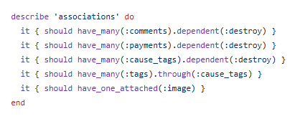
Рисунок 5.1 – Тестування асоціацій моделі Cause

Рисунок А.3 – Use case діаграма «Кошика»

Тестування валідацій
Валідації проводяться перед збереженням інформації в базу даних. Використання Shoulda Matcher дозволило написати короткі тест-кейси (рис. 5.2) для перевірки цих атрибутів.

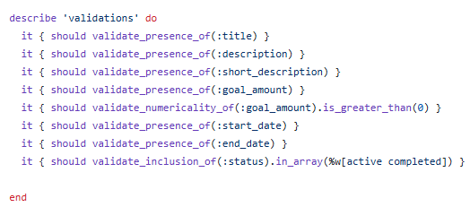
Рисунок 5.2 – Тестування валідацій моделі Cause

Рисунок А.3 – Use case діаграма «Кошика»

Тестування методів
Для тестування методів моделі спершу був використаний інструмент FactoryBot для створення об’єкта моделі що буде тестуватися (рис. 5.3). Для заповнення атрибутів моделі тестовими значеннями, використовувався гем Fater.

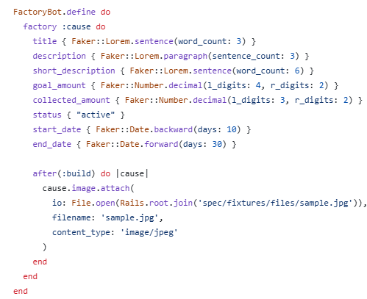
Рисунок 5.3 – Запис об’єкта створеного за допомогою FactoryBot
Рисунок А.3 – Use case діаграма «Кошика»
Також для перевірки коректної роботи методів моделі Cause, була створена допоміжна фабрика, що генерує об’єкт оплати (Payment). Тепер можна перейти до розгляду самого тестового сценарію. Для демонстрації логіки буде представлено перевірку методу «update_collected_amount» (рис. 5.4). При перевірці виконуються такі дії:
- Створення об’єктів Cause та Payment за допомогою методів create та build з потрібними значеннями. Об’єкт Payment створюється два рази, перший із успішним результатом оплати (success), та другий із статусом pending.
- Перший тестовий випадок відповідає за перевірку виконання функції, при передачі в неї об’єкту оплати із успішним результатом. Тестується чи збільшення сума зібраних коштів в моделі збору.
- Другий випадок, коли в метод передається транзакція із статусом відмінним від «success». Та перевіряється чи сума зібраних коштів не змінилася.

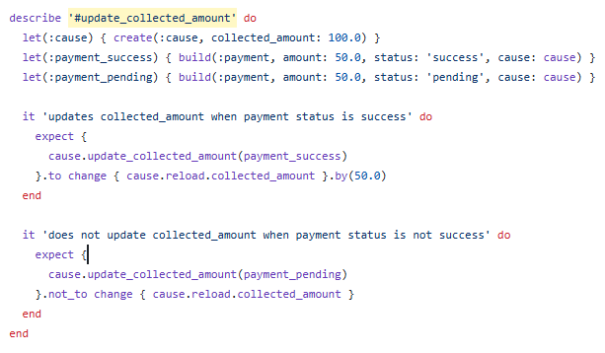
Рисунок 5.4 – Тестування методу update_collected_amount
Рисунок А.3 – Use case діаграма «Кошика»

Після написання тестів для моделі, можна запустити команду «bundle exec rspec» та переглянути результати тестування (рис. 5.5).

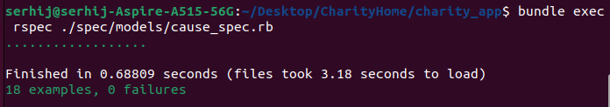
Рисунок 5.5 – Результат тестування моделі
Рисунок А.3 – Use case діаграма «Кошика»

Таким чином, модульне тестування моделей та Cause як однієї з моделей, дозволяє впевнитися в правильності написаних валідацій, асоціацій та методів. Протестувати бізнес-логіку, зменшити ризики помилок і забезпечити можливість подальшого розвитку системи
Тестування контролерів
Для тестування контролерів в проекті теж використовувався фреймворк RSpec. Ці перевірки призначення для забезпечення правильного функціонування таких ключових аспектів контролерів як:
- Успішність виконання HTTP-запитів (GET, POST, PATCH, DELETE).
- Правильність логіки фільтрації, створення та оновлення даних.
- Коректність редіректів або рендерів.
- Обробку правильних та неправильних параметрів.
Нижче розглянемо, як саме проводиться тестування контролерів на прикладу CausesController. Для перевірки його роботи було реалізовано повноцінне тестування HTTP-запитів та перевірки правильної фільтрації, код тестів можна побачити в Додатку Б. Ці тести імітують реальну поведінку клієнта що надсилає запити.
Для запиту GET /index, перевіряється, що відповідь успішна, та чи правильно виконується фільтрація за заголовком, статусом та тегами. Це дозволяє забезпечити правильність виконання фільтрації.
У GET /show перевіряємо, що кампанія правильно завантажується за ID, та відображається включно з коментарями, що пов’язані із збором.
Запит GET /new та /edit тестується на коректність виводу сторінки створення та зміни кампанії.
Для POST /create реалізовано тестові випадки, перший коли запит передає коректні дані та коли дані не проходять валідацію, в залежності від випадку, тестується чи об’єкт доданий до бази даних чи ні.
У PATCH /update перевірка схожа, як із запитом POST /create, але тестується чи дані правильно змінюються.
Останньою тестовим випадком, є запит DELETE /destroy що тестує, що кампанія з бази даних видаляється успішно.
Після написання всіх тестових випадків, та тестування можна запустити за допомогою команди «bundle exec rspec» і в консолі виведеться результат тестування CausesController (рис. 5.6).

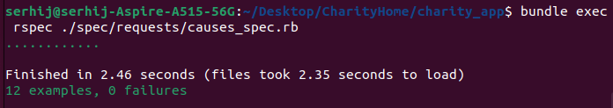
Рисунок 5.6 – Результат тестування CausesController
Рисунок А.3 – Use case діаграма «Кошика»

Тестування класів з використанням мок-об’єктів
Для ізольованого тестування використовувалися мок-об’єкти – це спеціальні двійники реальних класів, що дозволяють контролювати поведінку сторонніх компонентів. Це актуально коли в об’єкті що тестується знаходиться інший об’єкт до якого він звертається. Також це корисно для зовнішніх API, щоб не використовувати це API під час тестування. Як прикладом розглянемо клас MonopayAdapter, який відповідає за створення платіжного інвойсу через API Monopay.
Тестування реалізовується так, щоб не виконувати HTTP-запит до платіжної системи. Замість цього створюється мок-об’єкт класу MonopayRuby::Invoices::AdvancedInvoice (рис. 5.7), що імітує створення інвойсу. Це дозволяє імітувати як успішне його створення, так і помилку.

Рисунок 5.7 – Створення мок-об’єкту
Рисунок А.3 – Use case діаграма «Кошика»

У першому тест-кейсі мок налаштований так, щоб імітувати повернення методом create значення true. Тест перевіряє чи адаптер правильно зберігає ці значення та чи вони є достовірними. У другому сценарії тестується, мок імітує повернення значення false та перевіряє правильність збереження результатів.
Таким чином, використання мок-об’єктів є дуже корисним при ізольованому тестуванні компонентів додатка. Це забезпечує стабільність тестування та підвищує впевненість у роботі коду.
Можна підвести підсумки, що тестування програмного забезпечення дозволяє забезпечити правильно виконання коду, його якість, стабільність та зручність подальшого масштабування. Для додатку CharityHome було проведене тестування моделей, контролерів та сервісних класів. Під час тестування використовувався фреймворк RSpec та допоміжні бібліотеки, такі як: FactoryBot для створення тестових об’єктів, Shoulda Matcher, щоб тестувати валідації та асоціації моделей, Faker для заповнення атрибутів моделей та DatabaseCleaner, що очищує базу даних після тестування.
Загалом, модульне тестування стало важливим етапом розробки програмного забезпечення, що дозволило знизити ризики помилок при виконанні програмного коду, підвищило його надійність та підготувало його до подальшого розширення. Результати тестування всієї системи можна побачити в Додатку Г.
Навантажувальне тестування через JMeter
Для перевірки продуктивності системи CharityHome у реальних умовах був використаний інструмент Apache JMeter – популярний і потужний інструмент для навантажувального тестування у веб-додатках [27].
Для проведення навантажувального тестування в JMeter спочатку потрібно створити Test Plan у робочому вікні програми. Дальше в цей план додаємо Thread Group, в якому потрібно задати основні параметри навантаження: кількість користувачів, затримка їх запуску та кількість повторень.
Після цього в Thread Group створюємо HTTP Request Sample, де вказуємо URL-адресу додатку що буде тестуватися, запит який буде виконуватися (GET або POST) та додати необхідні параметри що будуть надсилатися.
Для унаочнення результат потрібно до Thread Group додати так звані слухачі (Listener). Вони виводять результат у зручному для користувачу вигляді відображення, для прикладу: таблиці, графіки тощо.
Після налаштування всіх необхідних параметрів можна натиснути кнопку Start і почнеться навантажувальне тестування.
Результати навантажувального тестування
JMeter був налаштований для тестування веб-додатку CharityHome. Під час тестування було проведено 5 сценаріїв із поступовим збільшенням кількості користувачів та часу розгону. Результат тестування можна побачити для головної сторінки додатка можна побачити нижче (табл. 5.1) та на графік в Додатку В.
Таблиця 5.1

Рисунок А.3 – Use case діаграма «Кошика»
Результати навантажувального тестування за різними параметрами

Рисунок А.3 – Use case діаграма «Кошика»

№ | Кількість користувачів (Threads) | Час розгону (Ramp-up), сек | Кількість повторень (Loops) | Середній час відповіді, мс | % Успішних запитів | Коментарі
1 | 10 | 10 | 10 | 367 | 100 | Базове навантаження
2 | 50 | 30 | 10 | 613 | 100 | Середній рівень навантаження
3 | 100 | 60 | 10 | 833 | 100 | Тест на межу продуктивності системи
4 | 150 | 90 | 10 | 1076 | 100 | Тест із перевищенням очікуваної норми
5 | 200 | 120 | 10 | 1330 | 100 | Граничне (стресове) навантаження
Продовження таблиці 5.1

Рисунок А.3 – Use case діаграма «Кошика»
Після проведення тестів можна підбити такі підсумки:
- Базове навантаження (10 користувачів, 10 секунд розгону) – система працює стабільно із середнім значенням часу відповіді 367 мс. Це демонструє готовність системи до кількох одночасних запитів без затримок.
- Середній рівень навантаження (50 користувачів, 30 секунд розгін) – середній час відповіді зріс до 613 мс, що є цілком прийнятним для веб-застосунку.
- Тест на межу продуктивності (50 користувачів, 30 секунд розгону) – час відповіді зріс до 833 мс. Це свідчить про те що система наближається до межі продуктивності, але без втрати стабільності.
- Перевищення очікуваної норми (150 користувачів, 120 секунд розгону) – час відповіді склав 1076 мс, що демонструє підвищене навантаження на систем. Але, усі запити були успішними.
- Граничне значення (200 користувачів, 120 секунд затримки) – умови
максимального навантаження. Час відповіді зріз до 1330 мс, але навіть не зважаючи на це система працює стабільно.
Отже, система працює стабільно навіть при високих навантаженнях. Але слід зазначити, що максимальний час відповіді інколи зростав до декількох секунд при високих навантаженнях. Така поведінка може бути спричинена сервісом Heroku, через те що веб-додаток використовує план Heroku ECO.
В підсумку, система готова до реальної експлуатації за умови масштабованості при подальшому збільшенні навантаження.
Функціональне тестування
У ходу функціонального тестування веб-застосунку CharityHome було перевірено ключові сценарії поведінки користувача з системою. Ручне тестування продемонструвало високу стабільність основних модулів, такий як створення кампанії, перегляд, вивід зборів, їх фільтрація та пошук, додавання коментарів тощо.
Цей вид тестування показав що переважна кількість сценаріїв працює коректно та з очікуваною поведінкою. У ході тестування було виявлено некритичні помилки системи, які були оперативно виправлені.
Функціональне тестування застосунку CharityHome засвідчило стабільність та надійність основних модулів платформи. Перевірка ключових сценаріїв показала що функціонал відповідає встановленим вимогам. Це дозволяє засвідчити, що на момент завершення тестування веб-застосунок готовий до експлуатації.
Навантажувального та функціонального тестування застосунку CharityHome продемонструвало високу ступінь готовності системи до роботи в реальних умовах. Функціональна перевірка охопила ключові сценарії взаємодії користувача з платформою, що дозволило переконати в працездатності функціоналу та його відповідності вимогам. Незважаючи на невеликі помилки, які були виправлені після їх знаходження, додаток готовий до експлуатації.
Навантажувальне тестування, що виконувалося за допомогою Apache
JMeter дозволило дізнатися про особливості роботи програмного забезпечення під час взаємодії з ним великої кількості користувачів. Також було виявлено, що підвищений час відповіді при високих навантаженнях пов’язаний з технічними обмеженнями хостингу Heroku ECO-плану.
Таким чином, за результатами тестування, можна зробити висновок, що веб-застосунок CharityHome показує належну продуктивність, стабільність та функціональність.

5.3. Впровадження системи та оцінка її ефективності

Під час розробки платформи CharityHome для деплою проекту в продакшен було обране хмарне середовище Heroku [28]. Heroku – це платформа, що дозволяє швидко розгортати веб-застосунки без необхідності самостійного адміністрування ресурсів та низькорівневого налаштування інфраструктури.
До переваг платформи можна віднести:
- Швидке розгортання проектів без складного налаштування середовища.
- Інтеграція з Git, що забезпечує автоматичний деплой проекту.
- Масштабованість - при збільшені кількості користувачів можна придбати розширений пакет з більшою продуктивністю.
Деплой проекту включав такі основні етапи: підготовка програмного коду до продакшн режиму, налаштування залежностей, конфігурація змінних середовища та розгортання проекту за допомогою Git-репозиторію, який пов’язаний з Heroku. Такий підхід забезпечує, що після кожного оновлення коду платформа автоматично виконує збірку та розміщення застосунку.
Зберігання даних на Neon.tech (PostgreSQL)
Як основу бази даних проекту була вибрана система керування бази даних PostgreSQL. Neon.tech – це сучасний хмарний сервіс для роботи із класичним PostgreSQL [29]. Основними причинами вибору цього хмарного сервісу є:
- Сумісність із PostgreSQL, що дозволяє легко інтегрувати його з проектом написаним на фреймворку Ruby on Rails.
- Віддалений доступ до бази даних.
- Автоматичне масштабування ресурсів.
У рамках проекту, Heroku був налаштований на роботу із віддаленим сховищем, яке використовується в продакшн-режимі. Для налаштування потрібно у змінні середовища Heroku додати «DATABASE_URL: postgresql://<user>@<host>:<port>/<dbname>» (посилання на базу даних) . Після чого запустивши міграції, на сервері Neon.tech автоматично створиться база даних проекту, із усіма необхідними таблицями та зв’язками. Завдяки підтримці безперервної роботи хмарного середовища та резервне копіювання, Neon надає високу надійність, стабільність та збереження даних користувачів.
Обробка зображень через Cloudinary
Оскільки проект CharityHome використовує Active Storage для зберігання зображень в базу даних виникла проблема з їх постійним зберіганням. Якщо не налаштувати сховище даних, після кожного деплою проекту, зображення будуть втрачатися. Для вирішення цієї проблеми в проект був інтегрований Cloudinary - хмарний сервіс для зберігання, оптимізації та доставки файлів.
Основними його перевагами є:
- Віддалене зберігання файлів – всі завантажені зображення будуть зберігатися на сервері Cloudinary, що знижує навантаження на Heroku і дозволяє мати надійний сервіс для зберігання файлів.
- Автоматична автоматизація зображень – Cloudinary автоматично адаптує зображення під різні розміри екранів, що забезпечує швидкість завантаження сторінок.
- Проста інтеграція з Rails – використовуючи гем «cloudinary» дозволяє швидко інтегрувати хмарний сервіс в проект без додаткових складних налаштувань.
Налаштування Cloudinary проходить за такий сценарієм: додавання гему «cloudinary», в директорії config/environments/production.rb потрібно додати налаштування Active Storage (config.active_storage.service = :cloudinary) та додати змінні середовища Heroku. Після виконання цих дій зображення, що зберігаються в проекті будуть надсилатися на хмарний сервіс де отримуватимуть постійне посилання і будуть доступні для використання.
Таким чином, використання хмарного сервісу Heroku як платформи для деплою проекту забезпечило зручне та швидке розгортання веб-застосунку, без лишніх та складних налаштувань. Інтеграція Neon.tech як хмарної бази даних гарантує цілісність та надійність зберігання самих даних та безперебійного доступу до них. Використання Cloudinary надає надійне сховище для зображень, що вирішує проблему їх втрати. Всі ці рішення разом надають надійне продакшен середовище для розгортання веб-додатку CharityHome.

5.4. Висновки по розділу

У процесі розробки веб-застосунку CharityHome проведення системного тестування стало ключовим етапом перевірки готовності системи до реальних умов використання. Були застосовані такі підходи, як тестування функціоналу, безпеки, навантаження, сумісності та продуктивності. Використовувалися сучасні інструменти, зокрема RSpec, Apache JMeter та мануальне тестування, що дозволило оцінити якість програмного забезпечення.
Крім тестування, важливим етапом підготовки системи до експлуатації став її деплой. Для розгортання платформи використовувалося хмарне середовище Heroku, що забезпечило швидке, надійне та масштабоване розміщення додатку. Також було інтегровано сервіси Neon.tech для зберігання бази даних та Cloudinary для обробки й зберігання зображень. Таке технічне рішення забезпечує створення стійкого продакшн середовища.
Таким чином, проведення системного тестування у поєднанні з налаштуванням деплой-процесу підтвердили надійність, функціональність та готовність платформ и CharityHome до використання в реальних умовах. Робочий додаток можна побачити за цим посиланням: https://charity-home-5419a9dc0b5a.herokuapp.com/.

ВИСНОВОК

У межах роботи було реалізовано повністю функціональний веб-застосунок CharityHome, що призначений для підтримки та розвитку благодійної діяльності в цифровому середовищі. Розроблена система забезпечує зручний та простий інтерфейс для її користувачів.
У процесі розробки було проведено аналіз вимог до системи, розроблено її архітектуру, реалізовано користувацький функціонал, налаштовано взаємодію з базою даних і впроваджено інтеграцію з платіжним сервісом для прийому пожертв. Також було приділено велику увагу безпеці, масштабованості та зручності користування.
Платформа CharityHome демонструє використання сучасних веб-технологій для вирішення соціально важливий задач. Веб-додаток має функціонал для подальшого розвитку та розширення, зокрема через впровадження мобільного застосунку, розширення функціоналу аналітики та інтеграція з соціальними платформами.
Отримані результати підтверджують доцільність використання інноваційних підходів у сфері благодійної діяльності та свідчать про актуальність подібних проекті у сучасному світі.

СПИСОК ВИКОРИСТАНОЇ ЛІТЕРАТУРИ

- Новітня політична лексика: неологізми, оказіоналізми та інші новотвори [Електронний ресурс] / Авторський колектив. – Режим доступу: https://shron3.chtyvo.org.ua/Avtorskyi_kolektyv/Novitnia_politychna_leksyka_neolohizmy_okazionalizmy_ta_inshi_novotvory.pdf. – Назва з екрана. – Дата звернення: 2 червня 2025.
- Get started with Docker [Електронний ресурс] // Docker Documentation. – Режим доступу: https://docs.docker.com/get-started/. – Назва з екрана. – Дата звернення: 25 травня 2025.
- What is AWS? [Електронний ресурс] // Amazon Web Services. – Режим доступу: https://aws.amazon.com/what-is-aws/. – Назва з екрана. – Дата звернення: 3 квітня2025.
- Comparative Analysis of Web Application Frameworks [Електронний ресурс] // International Journal of Advanced Scientific Computing and Applications. – Режим доступу: https://mail.ijasca.org/index.php/ijasca/article/view/48. – Назва з екрана.
- Платформа добра [Електронний ресурс] // Dobro.ua. – Режим доступу: https://dobro.ua/. – Назва з екрана. – Дата звернення: 10 квітня 2025.
- Villamizar M., Ordonez F., Casallas R., Gil S., Valencia C., Zambrano A., Lang M. Evaluating the monolithic and the microservice architecture pattern to deploy web applications in the cloud // 2015 10th Computing Colombian Conference (10CCC). – IEEE, 2015. – DOI: https://doi.org/10.1109/ColumbianC.2015.7333476
- UML Diagrams – Unified Modeling Language (UML) diagrams [Електронний ресурс] // UML Diagrams. – Режим доступу: https://www.uml-diagrams.org/. – Назва з екрана. – Дата звернення: 4 квітня 2025.
- Formal Analysis of Use Case Diagrams [Електронний ресурс] // ResearchGate. – Режим доступу: https://www.researchgate.net/publication/50365823_Formal_Analysis_Of_Use_Case_Diagrams. – Назва з екрана. – Дата звернення: 4 квітня 2025.
- Zosim M. Sequence Diagrams – Full Tutorial [Електронний ресурс]. – Режим доступу: https://www.maxzosim.com/sequence-diagrams/. – Назва з екрана. – Дата звернення: 4 квітня 2025.
- Getting Started with Rails [Електронний ресурс] // Ruby on Rails Guides. – Режим доступу: https://guides.rubyonrails.org/getting_started.html. – Назва з екрана. – Дата звернення: 20 лютого 2025.
- What is the MVC Design Pattern? [Електронний ресурс] // GeeksforGeeks. – Режим доступу: https://www.geeksforgeeks.org/mvc-design-pattern/. – Назва з екрана. – Дата звернення: 21 лютого 2025.
- Evolving Web Application Development Frameworks: A Survey of Ruby on Rails, Python and Cloud-Based Architectures [Електронний ресурс] // ResearchGate. – Режим доступу: https://www.researchgate.net/publication/387893067_Evolving_Web_Application_Development_Frameworks_A_Survey_of_Ruby_on_Rails_Python_and_Cloud-Based_Architectures. – Назва з екрана. – Дата звернення: 5 квітня 2025.
- Turbo Rails Tutorial: Introduction [Електронний ресурс] // Hotrails. – Режим доступу: https://www.hotrails.dev/turbo-rails/turbo-rails-tutorial-introduction. – Назва з екрана. – Дата звернення: 1 березня 2025.
- PostgreSQL [Електронний ресурс] // Вікіпедія. – Режим доступу: https://uk.wikipedia.org/wiki/PostgreSQL. – Назва з екрана. – Дата звернення: 29 лютого 2025.
- Git Documentation [Електронний ресурс] // Git-scm.com. – Режим доступу: https://git-scm.com/docs/git. – Назва з екрана. – Дата звернення: 25 лютого 2025.
- Hartl M. Ruby on Rails Tutorial: Learn Web Development with Rails. – 6th ed. – Addison-Wesley, 2021. – 600 p. – Особливу увагу приділено сторінкам 40–42.
- Naming Conventions [Електронний ресурс] // Ruby on Rails Guides. – Режим доступу: https://guides.rubyonrails.org/active_record_basics.html#naming-conventions. – Назва з екрана. – Дата звернення: 21 червня 2025.
- CharityHome-improved [Електронний ресурс] // GitHub. – Режим доступу: https://github.com/SerhiyMykuliak/CharityHome-improved. – Назва з екрана.
- Elmasri R., Navathe S.B. Fundamentals of Database Systems. – 7th Edition. – Pearson, 2020. – 1232 p.
- Active Storage Overview [Електронний ресурс] // Ruby on Rails Guides. – Режим доступу: https://guides.rubyonrails.org/active_storage_overview.html. – Назва з екрана. – Дата звернення: 25 лютого 2025.
- Goodrich M.T., Tamassia R., Goldwasser M.H. Data Structures and Algorithms in Python. – 2nd Edition. – Wiley, 2020. – Розд. 3.3.3.
- Monobank API Documentation [Електронний ресурс] // Monobank. – Режим доступу: https://monobank.ua/api-docs. – Назва з екрана. – Дата звернення: 11 квітня 2025.
- Gormley C., Tong Z. Elasticsearch: The Definitive Guide: A Distributed Real-Time Search and Analytics Engine. – O’Reilly Media, 2015. – С. 33.
- Types of Software Testing [Електронний ресурс] // GeeksforGeeks. – Режим доступу: https://www.geeksforgeeks.org/types-software-testing/. – Назва з екрана. – Дата звернення: 3 травня 2025.
- Katare S. Web app vulnerabilities exposed: SQL Injection, XSS and CSRF unmasked [Електронний ресурс] // Medium. – Режим доступу: https://sushantkatare.medium.com/web-app-vulnerabilities-exposed-sql-injection-xss-and-csrf-unmasked-a79b56d8dd78. – Назва з екрана. – Дата звернення: 5 травня 2025.
- RSpec Documentation [Електронний ресурс]. – Режим доступу: https://rspec.info/. – Назва з екрана. – Дата звернення: 20 квітня 2025.
- Apache JMeter User’s Manual: Getting Started [Електронний ресурс] // Apache JMeter. – Режим доступу: https://jmeter.apache.org/usermanual/get-started.html. – Назва з екрана. – Дата звернення: 5 травня.
- Heroku Dev Center: Reference Documentation [Електронний ресурс]. – Режим доступу: https://devcenter.heroku.com/categories/reference. – Назва з екрана. – Дата звернення: 1 червня 2025.
- Neon Documentation – Introduction [Електронний ресурс] // Neon. – Режим доступу: https://neon.com/docs/introduction. – Назва з екрана. – Дата звернення: 1 червня 2025.
- Cloudinary – Developer Kickstart [Електронний ресурс] // Cloudinary. – Режим доступу: https://cloudinary.com/documentation/dev_kickstart. – Назва з екрана. – Дата звернення: 1 червня 2025.

ДОДАТКИ

ДОДАТОК А

Код контролера CauseController
class CausesController < ApplicationController
before_action :set_cause, only: %i[ show edit update destroy ]

def index
@causes = Cause.order(created_at: :desc)
@tags = Tag.all
@causes = @causes.where("title ILIKE ?", "%#{params[:title]}%") if params[:title].present?
@causes = @causes.where(status: params[:status]) if params[:status].present?
@causes = @causes.joins(:tags).where(tags: { id: params[:tag_id] }) if params[:tag_id].present?
@causes = @causes.page(params[:page]).per(6)
end
def show
@comments = @cause.comments.order(created_at: :desc).page(params[:page]).per(5)
end
def new
@cause = Cause.new
@tags = Tag.all
end
def edit
@tags = Tag.all
end

def create
@cause = Cause.new(cause_params)
Продовження додатку А
if @cause.save
redirect_to @cause, notice: "Cause was successfully created."
else
@tags = Tag.all
render :new, status: :unprocessable_entity
end
end
def update
if @cause.update(cause_params)
redirect_to @cause, notice: "Cause was successfully updated."
else
@tags = Tag.all
render :edit, status: :unprocessable_entity
end
end
def destroy
@cause.destroy!
redirect_to causes_path, status: :see_other, notice: "Cause was successfully destroyed."
private
def set_cause
@cause = Cause.find(params[:id])
end
def cause_params
params.require(:cause).permit(:title, :description, :short_description, :goal_amount, :collected_amount, :status, :start_date, :end_date, :image, tag_ids: [])
end
end
ДОДАТОК Б
Код тестів для CauseController
require 'rails_helper'

RSpec.describe "Causes", type: :request do
let!(:tag1) { create(:tag) }
let!(:tag2) { create(:tag) }
let!(:cause1) { create(:cause, title: "Help Children", status: "active", tags: [tag1]) }
let!(:cause2) { create(:cause, title: "Save Nature", status: "completed", tags: [tag2]) }
let!(:cause3) { create(:cause, title: "Help Animals", status: "active", tags: [tag1, tag2]) }
let(:valid_attributes) do
attributes_for(:cause).merge(
image: fixture_file_upload(Rails.root.join('spec/fixtures/files/sample.jpg'), 'image/jpeg')
)
end
let(:invalid_attributes) { { title: "", description: "" } }
describe "GET /index" do
it "renders a successful response" do
get causes_path
expect(response).to have_http_status(:ok)
expect(response.body).to include(cause1.title)
expect(response.body).to include(cause2.title)
end
it "filters causes by title" do
get causes_path, params: { title: "Help" }
expect(response.body).to include(cause1.title)
Продовження додатку Б
expect(response.body).to include(cause3.title)
expect(response.body).not_to include(cause2.title)
end
it "filters causes by status" do
get causes_path, params: { status: "completed" }
expect(response.body).to include(cause2.title)
expect(response.body).not_to include(cause1.title)
end
it "filters causes by tag_id" do
get causes_path, params: { tag_id: tag1.id }
expect(response.body).to include(cause1.title)
expect(response.body).to include(cause3.title)
expect(response.body).not_to include(cause2.title)
end
end
describe "GET /show" do
let!(:comment1) { create(:comment, cause: cause1, created_at: 1.day.ago) }
let!(:comment2) { create(:comment, cause: cause1, created_at: Time.now)}
it "renders a successful response" do
get cause_path(cause1)
expect(response).to have_http_status(:ok)
expect(response.body).to include(cause1.title)
expect(response.body).to include(comment1.content)
expect(response.body).to include(comment2.content)
end
end
describe "GET /new" do
it "renders a successful response" do
get new_cause_path
Продовження додатку Б
expect(response).to have_http_status(:ok)
end
end
describe "GET /edit" do
it "renders a successful response" do
get edit_cause_path(cause1)
expect(response).to have_http_status(:ok)
expect(response.body).to include(cause1.title)
end
end
describe "POST /create" do
context "with valid parameters" do
it "creates a new Cause" do
expect {
post causes_path, params: { cause: valid_attributes }
}.to change(Cause, :count).by(1)
expect(response).to redirect_to(cause_path(Cause.last))
end
end
context "with invalid parameters" do
it "does not create a new Cause" do
expect {
post causes_path, params: { cause: invalid_attributes }
}.not_to change(Cause, :count)

expect(response).to have_http_status(:unprocessable_entity)
end
end
end
Продовження додатку Б
describe "PATCH /update" do
context "with valid parameters" do
let(:new_attributes) { { title: "Updated Title" } }
it "updates the requested cause" do
patch cause_path(cause1), params: { cause: new_attributes }
cause1.reload
expect(cause1.title).to eq("Updated Title")
expect(response).to redirect_to(cause_path(cause1))
end
end
context "with invalid parameters" do
it "does not update the cause" do
patch cause_path(cause1), params: { cause: invalid_attributes }
expect(response).to have_http_status(:unprocessable_entity)
end
end
end
describe "DELETE /destroy" do
it "destroys the requested cause" do
cause = create(:cause)
expect {
delete cause_path(cause)
}.to change(Cause, :count).by(-1)
expect(response).to redirect_to(causes_path)
expect(response).to have_http_status(:see_other)
end
end
end
ДОДАТОК В

Графік «Середній час відповіді мс.»

ДОДАТОК Г

Результати тестування всієї системи
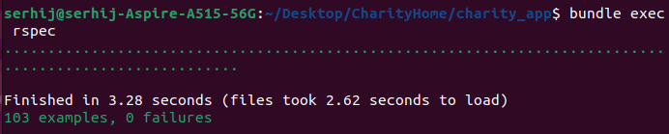

БІБЛІОГРАФІЧНА ДОВІДКА

Тема бакалаврської роботи: “ Створення веб-платформи для підтримки благодійних ініціатив”

Обсяг пояснювальної записки: 81 аркуш

Дата закінчення роботи 10 червня 2025р.

Підпис

